Πρόγραμμα: «Tα σχολεία προστατεύουν το κλίμα»
Εκπαιδευτικός Οδηγός
Ενότητα: «Φροντίζω το περιβάλλον-άναψε πράσινο για τον πλανήτη».
Επιμέρους θεματικές: Κλιματική αλλαγή, Οικολογική συνείδηση

Ο παρόν εκπαιδευτικός οδηγός εντάσσεται στην ενότητα “Φροντίζω το περιβάλλον, άναψε πράσινο για τον πλανήτη” και αποτελεί μία πρόταση βιωματικών εργαστηρίων για την θεματική της Κλιματικής Αλλαγής. Σκοπός των εργαστηρίων είναι η ανάπτυξη της οικολογικής συνείδησης των μαθητών/τριων καθώς και η καλλιέργεια των δεξιοτήτων τους.
Βασικοί στόχοι των δραστηριοτήτων είναι να αναπτύξουν οι συμμετέχοντες/ουσες αίσθηση υπευθυνότητας και συνείδηση του επείγοντος χαρακτήρα των περιβαλλοντικών ζητημάτων που σχετίζονται με την κλιματική αλλαγή ώστε να μπορούν να αναπτύξουν στρατηγικές και να αναλάβουν προσωπική και συλλογική δράση.

Κάθε εργαστήριο αποτελείται από τρία μέρη:
I. Παιχνίδι γνωριμίας/ ενεργοποίησης της ομάδας
II. Κυρίως δραστηριότητα με θέμα την κλιματική αλλαγή
III. Αξιολόγηση-αναστοχασμός

Βασικές έννοιες:
κλιματική αλλαγή, επιπτώσεις, οικολογική συνείδηση, φαινόμενο του θερμοκηπίου, κλιματικός γραμματισμός, ενεργειακή κατανάλωση, ενεργειακή συμπεριφορά, εξοικονόμηση ενέργειας, οικολογικό αποτύπωμα, αειφορία, βιώσιμη ανάπτυξη, συνεργασία, ενσυναίσθηση, δημοκρατία, πολιτειότητα

Μεθοδολογία:
Βιωματικά συμμετοχικά εργαστήρια μη τυπικής εκπαίδευσης που περιλαμβάνουν παιχνίδια ενεργοποίησης της ομάδας, θεατροπαιδαγωγικές τεχνικές, διαλογική συζήτηση, ομαδοσυνεργατική μέθοδο, καταιγισμό ιδεών (brain-storming), χαρτογράφηση της σκέψης, αντιπαράθεση απόψεων, αναστοχαστικές διαδικασίες

Σχεδιασμός εργαστηρίων, συγγραφή οδηγού:
Καρμπά Άρτεμις, Μοτσιοπούλου Αθηνά, Εκπαιδεύτριες ΑΝΤΙΓΟΝΗΣ
Απόφοιτες Παιδαγωγικής Σχολής Α.Π.Θ,
ΜΑ Ειδίκευσης στην Περιβαλλοντική Εκπαίδευση

Περιεχόμενα

Α’ εργαστήρι: «Εργαστήρι επικοινωνίας» 3
Β’ εργαστήρι: «Ποιο είναι το οικολογικό μου αποτύπωμα;» 7
-Κουίζ 9
-Υπολογισμός πόντων 11
Γ’ εργαστήρι: «Αντιπαράθεση απόψεων-Άσπρο ή Μαύρο;» 12
Δ’ εργαστήρι: “Οι πάγοι λιώνουν… οι εικόνες παγώνουν!» 16
Ε’ εργαστήρι: Συμμετοχικός σχεδιασμός μιας εκστρατείας ευαισθητοποίησης 19
Αξιολόγηση εκπαιδευτικών εργαστηρίων/αναστοχασμός 23
ΠΑΡΑΡΤΗΜΑ 24
1. Ασκήσεις γνωριμίας, παιχνίδια ενεργοποίησης της ομάδας 24
2. Φωτογραφικό υλικό για το Γ’ εργαστήρι (διαθέσιμο και σε ξεχωριστό ηλ. φάκελο) 29
3. Χρήσιμα links για τον/την εκπαιδευτικό: 38
4. Πηγές 39
5. Βιβλιογραφικές αναφορές 41

Σημείωση:
Ο παρόν οδηγός και τα βιωματικά εργαστήρια σχεδιάστηκαν από τις εκπαιδεύτριες της ΑΝΤΙΓΟΝΗΣ προκειμένου να αξιοποιηθούν από τα σχολεία που συμμετέχουν στο ομώνυμο πρόγραμμα Περιβαλλοντικής εκπαίδευσης «Τα σχολεία προστατεύουν το κλίμα», το οποίο υλοποιείται σε συνεργασία του Κέντρου Περιβαλλοντικής Εκπαίδευσης Ελευθερίου Κορδελιού & Βερτίσκου (ΚΠΕ), της ΑΝΤΙΓΟΝΗΣ-Κέντρο Πληροφόρησης και Τεκμηρίωσης για το Ρατσισμό, την Οικολογία, την Ειρήνη και τη Μη Βία και του Ιδρύματος Χάινριχ Μπελ, Γραφείο Θεσσαλονίκης. Στο πρόγραμμα συνεργάζονται και οι Υπεύθυνες Περιβαλλοντικής Εκπαίδευσης Πρωτοβάθμιας Εκπαίδευσης Ανατολικής και Δυτικής Θεσσαλονίκης καθώς και Δευτεροβάθμιας Εκπαίδευσης Δυτικής Θεσσαλονίκης. (Περισσότερες πληροφορίες εδώ: https://thess.climateschools.gr/).
Επιπλέον, τα εργαστήρια και ολόκληρος ο οδηγός σχεδιάστηκαν με τρόπο που να μπορούν να αξιοποιηθούν αυτόνομα και από όσα σχολεία ανά την Ελλάδα, ενδιαφέρονται να ασχοληθούν με το ζήτημα της κλιματικής κρίσης. Ο εκπαιδευτικός οδηγός και τα εργαστήρια που προτείνονται, μπορούν να αποτελέσουν βοήθημα για το σχεδιασμό ετήσιου Σχεδίου Δράσης από τους/τις εκπαιδευτικούς του σχολείου και να διευκολύνουν τη διάχυση της ενημέρωσης στο σύνολο της σχολικής κοινότητας με σκοπό την ευαισθητοποίηση της. Στον οδηγό περιλαμβάνεται και ένα εργαστήρι συμμετοχικού σχεδιασμού που διευκολύνει την προετοιμασία και διοργάνωση σχετικών δράσεων από τη ομάδα των μαθητών/τριών. Ξεκινώντας δηλαδή από τα προτεινόμενα εκπαιδευτικά εργαστήρια της ΑΝΤΙΓΟΝΗΣ, το σχολείο μπορεί να προχωρήσει στην προετοιμασία και διοργάνωση διάφορων εκδηλώσεων και καμπανιών ενημέρωσης /περιβαλλοντικής ευαισθητοποίησης.

Α’ εργαστήρι: «Εργαστήρι επικοινωνίας»

Σκοπός: | Η καλλιέργεια συνεργατικού κλίματος μεταξύ των μαθητών/τριών και η προσωπική ενδυνάμωση τους
Ηλικιακή ομάδα: | 8+
Μέγεθος ομάδας: | 10-25 άτομα
Χρόνος: | 2 διδακτικές ώρες
Υλικά: | -
Βασικές έννοιες: | Συνεργασία, σεβασμός, ενεργητική ακρόαση, μη βία, δυναμική των ομάδων, δημοκρατία
Στόχοι: | Ενδυνάμωση των διαπροσωπικών σχέσεων, προώθηση της ομαδικότητας και της εμπιστοσύνης, ενίσχυση των επικοινωνιακών δεξιοτήτων και της αυτοπεποίθησης των μαθητών/τριών, ανίχνευση και καλλιέργεια των συναισθημάτων
Μεθοδολογικές επιλογές: | βιωματικά παιχνίδια για γνωριμία/ενίσχυση δεσμών ομάδας, ασκήσεις ενεργητικής ακρόασης και μη βίαιης επικοινωνίας, διαλογική συζήτηση, αναστοχασμός/αξιολόγηση
Περιγραφή εργαστηρίου
Προτείνεται το συγκεκριμένο εργαστήρι να προηγείται των άλλων καθώς αποτελεί μία παιδαγωγική εμπειρία που βοηθά την συνοχή της ομάδας, την εγκαθίδρυση ενός πιο αποτελεσματικού και μη βίαιου τρόπου επικοινωνίας καθώς τη βάση μιας πιο δημιουργικής συνεργασίας μεταξύ των μαθητών/τριών.

Κριτήρια σχεδιασμού του εργαστηρίου επικοινωνίας:
Σύμφωνα με τον Μπλιώνη (2009, σελ. 176), καθώς τα προγράμματα της Π.Ε εφαρμόζονται σε ομάδες και όχι ατομικά, η ομαδική λειτουργία αποκτά μια πιο ιδιαίτερη σημασία. Κατ’ επέκταση ο/η εκπαιδευτικός χρειάζεται να εστιάσει στην λειτουργία της ομάδας και να ενισχύσει την θετική αλληλεπίδραση των μελών της όπως και την ενεργητική συμμετοχή τους, δηλαδή να δίνει ευκαιρίες στην ομάδα/τάξη να εξασκείται σε ικανότητες επικοινωνίας και σε ομαδοσυνεργατικές δραστηριότητες. Το συγκεκριμένο εργαστήρι στοχεύει στην ενίσχυση του συνεργατικού και δημοκρατικού κλίματος μεταξύ των παιδιών που αποτελεί βασική προϋπόθεση για την επίτευξη των σκοπών της Π.Ε (Γεωργόπουλος, 2014). Οι δραστηριότητες και η διαδικασία που προτείνεται, προωθούν την καλύτερη επικοινωνία μεταξύ μελών μίας ομάδας και βοηθούν τα άτομα να εξελίξουν τις επικοινωνιακές τους δεξιότητες (ενεργητική ακρόαση, μη βίαιη επικοινωνία). Έχουν δε σχεδιαστεί/τροποποιηθεί έτσι ώστε να υπάρχει περισσότερος χρόνος για αναστοχασμό. Στο συγκεκριμένο εργαστήρι ο αναστοχασμός λαμβάνει χώρα παράλληλα και μεταξύ των δραστηριοτήτων.

Εναρκτήρια δραστηριότητα (15’): Στο συγκεκριμένο εργαστήριο που βασικός του σκοπός είναι η ενίσχυση των διαπροσωπικών σχέσεων μεταξύ των μαθητών/τριων, η καλύτερη γνωριμία μεταξύ τους και η βελτίωση της δυναμικής της ομάδας/τάξης επιλέγονται περισσότερες ασκήσεις/παιχνίδια γνωριμίας και ενεργοποίησης και αφιερώνονται 20’ σε αυτό το μέρος. Προτείνεται να επιλεγεί ή άσκηση Β.5 του παραρτήματος η οποία παρέχει στην ομάδα κοινό στόχο ο οποίος για να επιτευχθεί απαιτεί από τα μέλη να ακούν προσεκτικά και να συνεργαστούν. Μπορούν να επιλεγούν και άλλες ασκήσεις ή παιχνίδια τα οποία περιλαμβάνονται στο παράρτημα (σελ. 24-28).

Κυρίως μέρος: Δραστηριότητες επικοινωνίας και εμπιστοσύνης

Περιγραφή:

«Βοήθεια» (10’)
Η ομάδα σχηματίζει κυκλική διάταξη με τις καρέκλες, αφήνοντας χώρο στο κέντρο για να μπορούν να σηκώνονται οι «παίκτες/τριες». Ο/η εκπαιδευτής/τρια ξεκινά να περιγράφει μία προβληματική κατάσταση στην οποία κάποιος/α χρειάζεται βοήθεια και ζητά από έναν/μία εθελοντή/τρια να σηκωθεί και να αναπαραστήσει την κατάσταση χωρίς λόγια ή με ελάχιστες λέξεις. Παραδείγματος χάριν: μόλις σε μάλωσαν οι γονείς σου ή κάποιος καθηγητής/τρια σου, μόλις έχασες το πορτοφόλι σου, έχεις πονοκέφαλο, έχεις χαθεί κοκ. Ο/η επόμενος/η που θα μπει στον κύκλο μπαίνει για να προσφέρει βοήθεια. Το παιχνίδι αυτό συνεχίζεται μέχρις ότου όλα τα άτομα να μπουν στον κύκλο σε κάποιον/α από τους δύο ρόλους. Στη συνέχεια, τα άτομα μοιράζονται πώς ένιωσαν κατά τη διάρκεια της άσκησης.

«Πέτρες» (40’)
Η συγκεκριμένη άσκηση δίνει τη δυνατότητα στα παιδιά να βιώσουν διαφορετικές συνθήκες, αυτές που διευκολύνουν κι εκείνες που αποτελούν εμπόδιο στην επικοινωνία.

Τα παιδιά προχωρούν ελεύθερα στο χώρο. Ο/η εκπαιδευτής/τρια φωνάζει ΣΤΟΠ και τότε κάθε άτομο σχηματίζει ζευγάρι με όποιον/α βρίσκεται δίπλα του.

- Τα ζευγάρια κάθονται αντικριστά και το ένα παιδί (Α) γίνεται πέτρα, δηλαδή μένει ακίνητο και δεν εκφράζει τίποτα με το λόγο ή τις εκφράσεις του παρά μόνο κοιτάζει το ζευγάρι του. Το άλλο παιδί (Β) πρέπει να διηγηθεί μία φανταστική ιστορία π.χ τη συνταγή για να μαγειρέψεις «κουξουμούξου».
- Οι ρόλοι αντιστρέφονται. Το παιδί (Β) αφηγείται τώρα μία φανταστική ιστορία για το ταξίδι του στη μακρινή χώρα «Βιρζουοδία» και το παιδί (Α) γίνεται πέτρα που δεν αντιδρά καθόλου.
- Τα ζευγάρια διαλύονται, τα άτομα προχωρούν στην αίθουσα και με το ΣΤΟΠ του/της εκπαιδευτή/τριας σχηματίζονται νέα ζευγάρια. Το παιδί (Α) αφηγείται μία πραγματική του ιστορία για παράδειγμα μία εκδρομή που έχει πάει στο παρελθόν. Το παιδί (Β) είναι πέτρα που δεν κοιτάει καν το/τη συνομιλητή/τρια του.
- Οι ρόλοι αντιστρέφονται και το παιδί Β αφηγείται τώρα μια δική του πραγματική ιστορία για παράδειγμα ένα παιχνίδι που του/της αρέσει και γιατί. Το παιδί (Α) δεν κοιτάει καθόλου το/τη συνομιλητή/τρια του και δεν αντιδρά.
- Η διαδικασία με το σχηματισμό ζευγαριών επαναλαμβάνεται και αυτή τη φορά τα νέα ζευγάρια μοιράζονται κάτι πιο προσωπικό μεταξύ τους για παράδειγμα μία φορά που είχαν φοβηθεί ή που τους συνέβη κάτι στενάχωρο. Το ζευγάρι τους δεν είναι πια πέτρα αλλά μία «απαλή κουβέρτα», ακούει πολύ προσεκτικά χωρίς να διακόπτει, κοιτώντας το άλλο άτομο στα μάτια. Μπορεί να γνέφει, να πιάσει τα χέρια του ζευγαριού του και να του πει 2 παρηγορητικές κουβέντες μόλις τελειώσει η αφήγηση.
- Οι ρόλοι αλλάζουν και η διαδικασία v. επαναλαμβάνεται.

Με τη ολοκλήρωση της παραπάνω άσκησης, σχηματίζεται κύκλος με την ολομέλεια και ξεκινά μία συζήτηση στην οποία τα άτομα μιλούν για το πώς ένιωσαν σε κάθε φάση της άσκησης. Πώς ήταν για κείνα η εμπειρία να είναι πέτρες που δεν αντιδρούν καθόλου σε όσα ακούν; Πώς είναι να μιλάς και να μη σε κοιτά καν ο/η συνομιλητής/τριά σου; Πώς ένιωσες όταν μοιράστηκες την προσωπική σου ιστορία και υπήρξε ζεστή ανταπόκριση; Στη συνέχεια, η συζήτηση γίνεται πιο γενικού περιεχομένου, αναφέρεται η έννοια της ενεργητικής ακρόασης και τα άτομα μιλούν για τα εξής:

-Πότε ακούω; Τι με διευκολύνει; Τι με δυσκολεύει; Γράφουμε στον πίνακα δύο στήλες με παράγοντες που διευκολύνουν ή παρεμποδίζουν την ακρόαση.

-Πότε μοιράζομαι πιο εύκολα τα συναισθήματα και τις σκέψεις μου; Τι με διευκολύνει; Τι με σταματά; Τι χρειάζομαι για να νιώσω ότι ο άλλος/η με ακούει πραγματικά; Πώς μπορούμε να επικοινωνούμε καλύτερα μεταξύ μας, στην τάξη; Τι μπορούμε να κάνουμε όταν νιώσουμε ότι δεν μας ακούνε; Πώς συνδέεται η ποιοτική επικοινωνία με τη δημοκρατική κοινωνία;

Κλείσιμο του εργαστηρίου: δραστηριότητα κλεισίματος και αξιολόγηση (20’)

«Τι μου αρέσει στην ομάδα μας»
Τα άτομα στέκονται σε κύκλο και λέει το καθένα κάτι που τους αρέσει στην ομάδα της τάξης τους. Ακούν το ένα το άλλο και συμπληρώνουν. Μπορούν να φέρουν παραδείγματα από την κοινή ζωή της ομάδας, μια πολύ ωραία μέρα που πέρασαν μαζί, μία σχολική εκδρομή, μία εκδήλωση που ετοίμασαν, προσδοκίες για τη ζωή της ομάδας από εδώ και πέρα.
Τους δίνεται η δυνατότητα να «ξανασυστηθούν» με την ομάδα τους και αυτό αποκτά ιδιαίτερη σημασία για τους μαθητές και τις μαθήτριες που δεν συγκεντρώνουν την προτίμηση των υπολοίπων, που έχουν κατοχυρωθεί ως αδύναμοι/ες μαθητές/τριες και που δεν έχουν ιδιαίτερες επιτυχίες στα πιο τυποποιημένα σημεία της εκπαιδευτικής διαδικασίας (βαθμοί, εξετάσεις, διαγωνίσματα), γεγονός που συχνά επηρεάζει την αυτοπεποίθηση και την αυτοεκτίμησή τους.
Στη συνέχεια ακολουθεί η αξιολόγηση του εργαστηρίου συνοδεία των διευκολυντικών ερωτήσεων (ενδεικτικά):

- Τι σου έκανε περισσότερο εντύπωση και γιατί;
- Τι σου άρεσε στο συγκεκριμένο εργαστήριο και γιατί;
- Τι δεν σου άρεσε και τόσο;
- Τι έμαθα, τι κρατάω, τι θα θυμάμαι από το εργαστήριο;

Τα παιδιά σχηματίζουν έναν κύκλο κρατώντας τα χέρια και λένε από μία λέξη/φράση για το πώς νιώθουν τώρα, αυτή τη στιγμή. Κοιτούν τα πρόσωπα των άλλων.

Β’ εργαστήρι: «Ποιο είναι το οικολογικό μου αποτύπωμα;»

Σκοπός: | Να προβληματιστούν οι μαθητές/τριες για τις καθημερινές τους συνήθειες και την επίπτωση αυτών στο κλίμα και στο περιβάλλον, να ευαισθητοποιηθούν και να προχωρήσουν σε αλλαγές συμπεριφοράς/πρακτικών
Ηλικιακή ομάδα: | 9+
Μέγεθος ομάδας: | 10-25 άτομα
Χρόνος: | 2 διδακτικές ώρες
Υλικά: | Μολύβι και φωτοτυπίες του κουίζ (1 ανά δύο παιδιά)
Βασικές έννοιες: | οικολογικό αποτύπωμα, κλιματική αλλαγή, φαινόμενο του  θερμοκηπίου ενεργειακή κατανάλωση, ενεργειακή συμπεριφορά, εξοικονόμηση ενέργειας, συμμετοχή, συνεργασία, ανάληψη δράσης
Στόχοι: | Ενημέρωση και ευαισθητοποίηση στο θέμα της κλιματικής κρίσης, σύνδεση της γνώσης με τις προσωπικές εμπειρίες των μαθητών/τριων, προώθηση νοητικών ικανοτήτων για επεξεργασία πληροφορίας, ενίσχυση της κριτικής σκέψης των μαθητών/ριών, αλλαγή καθημερινών πρακτικών, ενημέρωση-διάχυση της πληροφορίας στην οικογένεια
Μεθοδολογικές επιλογές: | βιωματικό παιχνίδι για γνωριμία/ενίσχυση δεσμών ομάδας, παιχνίδι-κουίζ, διαλογική συζήτηση, αναστοχασμός/αξιολόγηση
Περιγραφή εργαστηρίου
Εναρκτήρια δραστηριότητα (10’): Για την εγκαθίδρυση ευχάριστου και θετικού κλίματος, το εργαστήρι ξεκινάει με ένα διαδραστικό παιχνίδι γνωριμίας (αν το εργαστήρι δεν το συντονίζει ο/η εκπαιδευτικός της τάξης) ή/και με ασκήσεις ενεργοποίησης της ομάδας, τα οποία περιλαμβάνονται στο παράρτημα (σελ. 24-28).

Κεντρική δραστηριότητα (60’): Κουίζ-Ποιο είναι το οικολογικό μου αποτύπωμα;

Κριτήρια Επιλογής: Είναι μία δραστηριότητα προσιτή προς τα παιδιά, που παρουσιάζεται με τη μορφή παιχνιδιού, έτσι ώστε να κεντρίσει το ενδιαφέρον τους και να τα κινητοποιήσει να συζητήσουν και να προβληματιστούν γύρω από το θέμα της κλιματική αλλαγής και των καθημερινών τους επιλογών. Μέσα από τη συζήτηση που θα ενθαρρύνει με ερωτήσεις ο/η εκπαιδευτής/τρια, προκύπτει μια πρώτη γνωριμία των παιδιών με τις βασικές έννοιες (οικολογικό αποτύπωμα, εξοικονόμηση ενέργειας, κοκ) και κινητοποίηση για αλλαγή των καθημερινών επιλογών/συνηθειών μετριάζοντας τις επιπτώσεις που αυτές φέρουν.

Περιγραφή: Ζητάμε από τους μαθητές/τριες να δημιουργήσουν ζευγάρια. Για να μη σπαταλήσουμε πολύ χαρτί μοιράζουμε ένα φύλλο ανά ζευγάρι και ζητάμε να δουλέψουν όλες τις ερωτήσεις του κουίζ μαζί, σαν να παίρνουν «συνέντευξη». Έτσι, οι μαθητές/τριες μπορούν να συζητήσουν εκτενέστερα, να συγκρίνουν τις επιλογές τους και μέσα από αυτή τη διαδικασία να γνωριστούν λίγο παραπάνω.
Το κάθε παιδί βάζει το αρχικό του ονόματός του στην απάντηση που του ταιριάζει. Μόλις απαντηθούν όλες οι ερωτήσεις, το κάθε παιδί υπολογίζει τους πόντους του. Συνήθως οι μαθητές/τριες επιθυμούν να συγκεντρώσουν πολλούς πόντους, η έκπληξη όμως σε αυτό το παιχνίδι είναι ότι όσους περισσότερους πόντους συγκεντρώσει κάποιος/α, τόσο λιγότερο φιλοπεριβαλλοντικές είναι οι καθημερινές του/της συνήθειες.
Συζητάμε πάνω στις ερωτήσεις και σχολιάζουμε. Κάθε ερώτηση αποτελεί μία ευκαιρία να εντοπιστούν παρανοήσεις και να κοινοποιηθούν πληροφορίες από τον/την εκπαιδεύτρια ώστε να γίνουν συνδέσεις μεταξύ της πληροφορίας και της ζωής των παιδιών. Στη συνέχεια οι μαθητές/τριες μιλούν για τις αλλαγές που μπορούν να κάνουν στην καθημερινότητά τους και γράφουν στον πίνακα μια λίστα επιλογών/δεσμεύσεων. Αν επιθυμούν την καθαρογράφουν και την αναρτούν στον πίνακα ανακοινώσεων της τάξης, ως υπενθύμιση/κινητοποίηση.

Αναστοχαστική συζήτηση και αξιολόγηση (20’):

Ανάλογα με την ηλικιακή ομάδα των μαθητών/ριών μπορούμε να συζητήσουμε:
- Τι σου έκανε περισσότερο εντύπωση και γιατί;
- Πώς μπορούμε να συμβάλλουμε στο μετριασμό της κλιματικής αλλαγής;
- Είναι σημαντικό να κάνουμε αυτές τις αλλαγές; Γιατί;
- Μπορούμε να ενημερώσουμε κι άλλους; Φίλους/ες; Συγγενείς;
- Πώς μπορούμε να τους πείσουμε;
- Τι σου άρεσε στο συγκεκριμένο εργαστήριο και γιατί;
- Τι δεν σου άρεσε και τόσο;
- Τι έμαθα, τι κρατάω, τι θα θυμάμαι από το εργαστήριο;

Κουίζ
Ας υπολογίσουμε το οικολογικό μας αποτύπωμα και ας δούμε πόσους πλανήτες γη θα χρειαζόμασταν αν όλοι οι άνθρωποι στον κόσμο ζούσαν όπως εμείς... Απαντήστε στις ερωτήσεις και συγκεντρώστε πόντους!

- Όταν κάνω μπάνιο:  - γεμίζω την μπανιέρα με νερό κάθε φορά 20  - κάποιες φορές γεμίζω τη μπανιέρα με νερό 10  - κάνω ντουζ και η βρύση τρέχει συνέχεια 15  - κάνω ντουζ και κλείνω τη βρύση όταν σαπουνίζομαι 5 | - Η βρύση στάζει:  - στην κουζίνα, στο μπάνιο & στο μπαλκόνι 20  - στην κουζίνα ή στο μπάνιο ή στο μπαλκόνι 15  - καμία βρύση δε στάζει 5
- Όταν τελειώσει μία πλαστική συσκευασία που χρησιμοποίησα (πχ ένα μπουκαλάκι νερό):  - την ανακυκλώνω 5  - την ξαναχρησιμοποιώ 2  - την πετάω στα σκουπίδια 10  - τη μαζεύουν οι γονείς/κηδεμόνες μου ή υπάλληλοι καθαριότητας 15 | - Τι φοράω συνήθως;  - κάποια καινούργια ρούχα και κάποια ρούχα που παλιότερα είχαν άλλοι (τα αδέρφια μου κλπ.) 15  - σχεδόν όλα τα ρούχα μου παλιότερα τα φορούσαν άλλοι (τα αδέρφια μου κλπ) 10  - μόνο καινούργια ρούχα 20
- Πόσα οχήματα έχουμε στο σπίτι;  - ένα μικρού-μεσαίου μεγέθους αυτοκίνητο 20  - ένα μεγάλο αυτοκίνητο 25  - μία μηχανή 10  - δύο ή περισσότερα οχήματα 30  - κανένα όχημα 5 | - Πόσο συχνά αγοράζω πράγματα που δε χρησιμοποιώ;  - ποτέ 5  - πάντα, το δωμάτιό μου είναι γεμάτο πράγματα που δε χρησιμοποιώ 20  - συχνά (κάθε βδομάδα/μήνα) 15  μια στις τόσες 10
- Το σπίτι μου έχει ηλιακό θερμοσίφωνα;  - ναι 0  - όχι 15  - δεν ξέρω 5 | - Πόσα άτομα ζούμε στο σπίτι;  - 3-4 άτομα 10  - 5+άτομα 5  - 1-2 άτομα 20
- Πόσο συχνά τρώω τυποποιημένο φαγητό σε σακουλάκια (πατατάκια, σοκολάτες κλπ.) ή έτοιμο φαγητό; (πίτσα, γύρο κλπ.);  - σχεδόν ποτέ 5  - μία φορά την εβδομάδα 15  - πάνω από τρεις φορές την εβδομάδα 20  - 2 φορές τον μήνα ή λιγότερο 10 | - Πόσα δωμάτια έχει το σπίτι μου (χωρίς τα μπάνια);  - 8+ δωμάτια 15  - 2-4 δωμάτια 5  - 5-7 δωμάτια 10  - Είναι διώροφο 20
- Πόσες φορές την εβδομάδα τρώω κρέας;  - Ποτέ 0  - 2-3 φορές 5  - 4-5 φορές 10  - Κάθε μέρα 20 | - Είναι χειμώνας και ζεσταίνομαι…  - ανοίγω το παράθυρο 15  - βγάζω τη ζακέτα μου 10  - ζητώ να χαμηλώσουμε τη θέρμανση 5
- Πώς μετακινούμαι στην πόλη;  - με λεωφορείο 10  - με τα πόδια 0  - με ποδήλατο 5  - με αυτοκίνητο 15 | - Πόσες ώρες ταξιδεύω με αεροπλάνο μέσα σε έναν χρόνο;  - 0 ώρες 0  - 25 ώρες 40  - 5 ώρες 10  - 10 ώρες 15
- Στο σχολείο…  - παίρνω μαζί μου το παγούρι με το νερό μου 5  - αγοράζω μπουκαλάκι με νερό 15  - έχω πλαστικό μπουκάλι και το ξαναγεμίζω 10 | - Πόσο φαγητό αφήνω στο πιάτο μου μετά από κάθε γεύμα;  - περισσότερο από το μισό 15  - καθόλου 5  - λιγότερο από το μισό 10
- Πόσο συχνά σβήνω τα φώτα όταν βγαίνω από το δωμάτιο;  - πάντα 5  - κάποιες φορές 10  - ποτέ 20 | - Όταν βουρτσίζω τα δόντια μου:  - αφήνω το νερό να τρέχει 15  - κλείνω τη βρύση όσο δε χρειάζομαι το νερό 5
Όνομα:  Πόντοι: | Όνομα:  Πόντοι:

Υπολογισμός πόντων

* (δεν δίνεται στους μαθητες/τριες, εκτυπώνεται μόνο για τον/την εκπαιδευτικό)

Ελάχιστη δυνατή συγκέντρωση: 77 πόντοι (ελαφρύ οικολογικό αποτύπωμα)
Μέγιστη δυνατή συγκέντρωση: 345 πόντοι (βαρύ οικολογικό αποτύπωμα)

Συγκέντρωσα 77-150 πόντους
Εγώ και η οικογένεια μου ζούμε αρκετά οικολογικά! Σίγουρα μπορούμε να βελτιώσουμε κι άλλο τις επιλογές μας και φυσικά να παρακινήσουμε και άλλα άτομα (συγγενείς, συμμαθητές/τριες και φίλους/ες) να προχωρήσουν σε αλλαγή συνηθειών. Τι μπορούμε να κάνουμε;

Συγκέντρωσα 151-250 πόντους
Οι καθημερινές μου συνήθειες έχουν μέτριες επιπτώσεις στο περιβάλλον. Παρόλα αυτά, αν όλα τα άτομα στην πόλη που ζω έχουν τις ίδιες συνήθειες με εμένα, όλοι/ες μαζί επιβαρύνουμε το περιβάλλον. Μπορούμε να προσπαθήσουμε περισσότερο με διάφορους τρόπους. Ποιοι είναι αυτοί;

Συγκέντρωσα 250-345 πόντους
Δυστυχώς, δεν είχα σκεφτεί πώς οι καθημερινές μου επιλογές και οι συνήθειές μου βλάπτουν τόσο πολύ το περιβάλλον. Χρειάζεται να αλλάξω πολλά πράγματα στην καθημερινότητά μου από δω και πέρα. Από πού μπορώ να ξεκινήσω;

Γ’ εργαστήρι: «Αντιπαράθεση απόψεων-Άσπρο ή Μαύρο;»

Θέμα: | κλιματική αλλαγή και οικολογική συνείδηση
Σκοπός: | Οι μαθητές/τριες να σκεφτούν κριτικά και να προβληματιστούν ως προς την πολυπλοκότητα και συνθετότητα των περιβαλλοντικών ζητημάτων που σχετίζονται με την κλιματική κρίση
Ηλικιακή ομάδα: | Στ’ τάξη δημοτικού, μαθητές/τριες γυμνασίου
Μέγεθος ομάδας: | 10-25 άτομα
Χρόνος: | 2 διδακτικές ώρες
Υλικά: | Μολύβι και χαρτί
Βασικές έννοιες: | κλιματική κρίση, κλιματική αλλαγή, φαινόμενο του θερμοκηπίου, ενεργειακή κατανάλωση, υπερκατανάλωση, οικολογική συνείδηση, αειφορία, υπεύθυνη καταναλωτική συμπεριφορά, συνεργασία, επικοινωνία, δημοκρατία, περιβαλλοντικές αξίες
Στόχοι: | Να εξετάσουν κριτικά οι μαθητές/ τριες επιμέρους ζητήματα που συνδέονται με την κλιματική αλλαγή και να αντιληφθούν τη συνθετότητα τους, να συνθέσουν τη δική τους άποψη πάνω στο υπό διαπραγμάτευση θέμα και να εξασκηθούν στη δόμηση επιχειρημάτων καλλιεργώντας την κριτική τους σκέψη, να καλλιεργήσουν δεξιότητες συνεργασίας, να καλλιεργήσουν ποιότητες αποτελεσματικής και δημοκρατικής επικοινωνίας όπως η ενεργητική ακρόαση, να δοκιμάσουν μορφές αντιπαράθεσης που απαιτούν εγρήγορση, ευελιξία και προσαρμοστικότητα
Μεθοδολογικές επιλογές: | Καταιγισμός ιδεών (brain-stroming), εργασία σε ομάδες, αντιπαράθεση απόψεων (debate), διαλογική συζήτηση
Περιγραφή εργαστηρίου
Εναρκτήρια δραστηριότητα (10’): Για την εγκαθίδρυση ευχάριστου και θετικού κλίματος, το εργαστήρι ξεκινάει με ένα διαδραστικό παιχνίδι γνωριμίας (αν το εργαστήρι δεν το συντονίζει ο/η εκπαιδευτικός της τάξης) ή/και με ασκήσεις ενεργοποίησης της ομάδας, τα οποία περιλαμβάνονται στο παράρτημα (σελ. 24-28).

Κεντρική δραστηριότητα: Αντιπαράθεση απόψεων (debate)

Κριτήρια Επιλογής:
Η κύρια δραστηριότητα επιλέχθηκε καθώς επιτρέπει στα παιδιά να διερευνήσουν επιμέρους ζητήματα της κλιματικής αλλαγής με τρόπο που διευκολύνει την κατανόηση της συνθετότητας που διατρέχει τα περιβαλλοντικά θέματα. Πιο συγκεκριμένα η αντιπαράθεση απόψεων, συμβάλλει στην εξέταση του ζητήματος από διαφορετικές οπτικές, φωτίζοντας πλευρές που ενδεχομένως οι μαθητές/τριες δεν είχαν προηγουμένως επεξεργαστεί. Παράλληλα ευνοεί την καλλιέργεια σειράς δεξιοτήτων απαραίτητων για την ολόπλευρη ανάπτυξη των μαθητών/τριων.
Η ανάπτυξη της κριτικής σκέψης κατέχει κεντρικό ρόλο τόσο κατά τη διαδικασία της προετοιμασίας αλλά και κατά τη διάρκεια της παράθεσης των επιχειρημάτων όπου τα παιδιά καλούνται να βρίσκονται σε εγρήγορση, να κατανοούν τα λεγόμενα της άλλης ομάδας και να τα αντικρούουν με ορθολογικό τρόπο. Η συζήτηση που έπεται βοηθάει τα παιδιά να αναστοχαστούν τις ιδέες που παρέθεσαν και μέσα από μία πιο ώριμη επεξεργασία τους, να σχηματίσουν την προσωπική τους άποψη.
Η επικοινωνία αποτελεί επίσης σημαντικό κομμάτι στην παρούσα διαδικασία. Μέσα από την αντιπαράθεση των απόψεων δύναται η ανάπτυξη βασικών ποιοτήτων επικοινωνίας- όπως η ενεργητική ακρόαση, η αποδοχή, ο σεβασμός στην άποψη του/ης άλλου/ης, η ορθολογική επιχειρηματολογία έναντι της αυθαίρετης απαξίωσης της αντίθετης άποψης κ.α. - πολύ σημαντικών για την ανάπτυξη υγιών διαπροσωπικών σχέσεων σε μία δημοκρατική κοινωνία.
Επίσης η επαφή με την διαφορετική άποψη, με την οποία το παιδί ενδεχομένως διαφωνεί, πόσο μάλλον η διαδικασία αναζήτησης επιχειρημάτων για την υποστήριξη μίας τέτοιας, που καλεί το παιδί να σκεφτεί πέρα από το δικό του αξιακό σύστημα, αφενός το βοηθάει να (επανα)προσδιορίσει τις ήδη υπάρχουσες απόψεις του, αφετέρου είναι πιθανό να ενισχύσει την ενσυναίσθησή του.
Επιπλέον η διαδικασία όντας δυναμική, ευνοεί την εξάσκηση στοιχείων όπως η ευελιξία, η προσαρμοστικότητα, η ετοιμότητα και η εγρήγορση, καθώς απαιτείται, σε συνεννόηση με την υπόλοιπη ομάδα, τα παιδιά να προβαίνουν στις κατάλληλες αλλαγές στην επιχειρηματολογία τους αντικρούοντας τις θέσεις της άλλης πλευράς. Ταυτόχρονα καλλιεργείται και η μεταξύ τους συνεργασία.
Τέλος το εργαστήρι δημιουργεί ένα πρόσφορο έδαφος για την ανάπτυξη ενός δημοκρατικού μοντέλου επικοινωνίας όπου οι μαθητές εξασκούν στοιχεία πολιτειότητας, συμμετέχοντας σε μία διαδικασία όπου ορίζουν τους/ τις εκπροσώπους τους ενώ και ο/η καθένας/μια ξεχωριστά αναλαμβάνει την ευθύνη της άποψης του/ της κατά τη διάρκεια της συζήτησης.

Περιγραφή:
Α’ μέρος-προετοιμασία (20’)
Οι μαθητές/τριες χωρίζονται σε δύο ομάδες. Ο/η εκπαιδευτικός διατυπώνει στην ομάδα της τάξης μία θέση/πρόταση που σχετίζεται με την κλιματική αλλαγή. Ακολουθούν δύο ενδεικτικές προτάσεις προς επιλογή:
- «Δεν έχει νόημα να εξοικονομώ ενέργεια στο σπίτι μου, τη στιγμή που οι μεγάλες βιομηχανίες υπερκαταναλώνουν.»

- «Για τη μείωση της ρύπανσης του αέρα και κατ’ επέκταση των αερίων του θερμοκηπίου στην ατμόσφαιρα θα πρέπει να σταματήσει η κυκλοφορία των ιδιωτικών αυτοκινήτων.»
Η μία ομάδα καλείται να επιχειρηματολογήσει υπέρ της μίας άποψης, ενώ η δεύτερη κατά. Δίνεται χρόνος στα παιδιά (περίπου 20’), ώστε να συζητήσουν με την ομάδα τους για το θέμα και να προετοιμάσουν τα επιχειρήματά τους. Παράλληλα, ο εκπαιδευτής/τρια προσεγγίζει τις ομάδες για να διευκολύνει τη διαδικασία αλλά και την επικοινωνία μεταξύ των παιδιών.

Β’ μέρος-αντιπαράθεση (40’):
Αφού οι μαθητές/τριες ετοιμάσουν την επιχειρηματολογία τους, ο/η εκπαιδευτής/τρια ζητάει από την κάθε ομάδα να ορίσει έναν/μία αντιπρόσωπο που θα μιλήσει εκ μέρους της. Εξηγεί στα παιδιά ότι κατά τη διαδικασία της αντιπαράθεσης ο καθένας και η καθεμία μπορεί να ζητήσει το λόγο και να πάρει τη θέση του/της αντιπροσώπου. Σημειώνει επίσης ότι κάθε ομάδα οφείλει να ακούει τις απόψεις της άλλης ενεργητικά ώστε να μπορεί να τις αντικρούσει εμπλουτίζοντας ή και τροποποιώντας τα επιχειρήματά της κατά τη διάρκεια της διαδικασίας, αν χρειάζεται. Μπορεί να χρειαστεί να δοθούν κάποια λεπτά χρόνος στην κάθε ομάδα για να επαναπροσδιορίσουν τα επιχειρήματά τους. Είναι σημαντικό ο/η εκπαιδευτής/τρια να τονίσει ότι η δραστηριότητα λαμβάνει χώρα σε ένα πλαίσιο σεβασμού, όπου η αντίθετη άποψη αντικρούεται με λογικά επιχειρήματα και όχι επί του προσωπικού. Κάθε αντιπρόσωπος περιμένει τη σειρά του/της για να μιλήσει και δεν διακόπτει τον/την συνομιλητή/τριά του.
Η διαδικασία της αντιπαράθεσης ξεκινά και ο/η εκπαιδευτής/τρια αναλαμβάνει ρόλο συντονιστή/τριας. Αφού οι ομάδες εξαντλήσουν την επιχειρηματολογία τους, γίνεται μία μικρή σύνοψη των θέσεων της κάθε ομάδας από τον/ την εκπαιδευτή/τρια ή/και μέλη της κάθε ομάδας και έπειτα δίνεται κάποιος χρόνος ώστε η ομάδα της τάξης να αποφασίσει συλλογικά ποια από τις δύο ανέπτυξε πιο ισχυρή επιχειρηματολογία και συζητούν τα μέλη για την άποψη που διαμόρφωσαν προσωπικά ακούγοντας τα επιχειρήματα κάθε πλευράς. Η άποψή τους περιλαμβάνει στοιχεία και από τις δύο ομάδες/θέσεις; Υπήρξε μετακίνηση στις απόψεις;

Συζήτηση και αξιολόγηση (20’)
Στη συνέχεια ακολουθεί διαλογική συζήτηση σχετικά με τη θεματική που αποτέλεσε το θέμα της αντιπαράθεσης, με στόχο τη διερεύνηση των απόψεων των παιδιών, την ανάδειξη της πολυπλοκότητας του θέματος και την δημιουργία συνδέσεων μέσα από μία κριτική και σφαιρική προσέγγιση, συνθέτοντας επιχειρήματα και των δύο πλευρών.
Επιπλέον, ο/η εκπαιδευτής/τρια διερευνά πώς φάνηκε η διαδικασία στα παιδιά και διευκολύνει τον αναστοχασμό επί του θέματος. Ενδεικτικές ερωτήσεις:
(επί της διαδικασίας)
- Πώς ήταν η διαδικασία αναζήτησης και σύνθεσης των επιχειρημάτων σας;
- Υπήρξε κάτι που σας δυσκόλεψε στην διαδικασία;
- Πώς αισθανθήκατε σε περίπτωση που έπρεπε να επιχειρηματολογήσετε υπέρ μίας άποψης την οποία δεν υπερασπίζεστε στην πραγματική σας ζωή;
- Ποια στοιχεία πιστεύετε ότι είναι σημαντικά κατά τη διαδικασία μίας αντιπαράθεσης;
- Πώς θα περιγράφατε τη συνεργασία με τα άλλα μέλη της ομάδας σας;
- Αν επαναλαμβάναμε τη διαδικασία υπήρχε κάτι που θα κάνατε διαφορετικά; Αν ναι, τι;
- Τα επιχειρήματα που παραθέσατε στην αντιπαράθεση ήταν τα ίδια που σημειώσατε πριν την έναρξή της ή υπήρξαν αλλαγές; Γιατί;
- Με ποια κριτήρια επιλέξατε τον/ την αρχική σας εκπρόσωπο;
- Με τι κριτήρια επιλέξατε την ομάδα που υπερίσχυσε;
(επί του θέματος)

- Μάθατε κάτι που δεν γνωρίζατε για την κλιματική κρίση; Τι είναι αυτό;
- Με ποιους τρόπους επηρεάζουν οι πράξεις μας την κλιματική κρίση;
- Ποιοι έχουν τη δύναμη να επηρεάσουν την κλιματική αλλαγή;
- Με ποιους τρόπους μπορούμε να συμβάλλουμε στην προστασία του περιβάλλοντος;

Δ’ εργαστήρι: “Οι πάγοι λιώνουν… οι εικόνες παγώνουν!»

Θέμα: | κλιματική αλλαγή, ενέργεια, φαινόμενο του θερμοκηπίου, αιτίες, επιπτώσεις της κλιματικής αλλαγής, φυσικές καταστροφές, πρόληψη, ανάληψη δράσης
Σκοπός: | Οι μαθητές/τριες να σκεφτούν κριτικά και να προβληματιστούν ως προς την πολυπλοκότητα και συνθετότητα των περιβαλλοντικών ζητημάτων που σχετίζονται με την κλιματική κρίση.
Ηλικιακή ομάδα: | 10+
Μέγεθος ομάδας: | 10-25 άτομα
Χρόνος: | 2 διδακτικές ώρες
Υλικά: | εικόνες, καρτέλες με περιγραφή εικόνας (παρατίθενται σε ηλεκτρονικό φάκελο και στο παράρτημα σελ. 30-37)
Βασικές έννοιες: | κλιματική αλλαγή, φαινόμενο του θερμοκηπίου, κλιματικός γραμματισμός, ενεργειακή κατανάλωση, εξοικονόμηση ενέργειας, ενεργειακό αποτύπωμα, αειφορία, βιώσιμη ανάπτυξη, υπερκατανάλωση, πλαστική ρύπανση, φυσικές καταστροφές, πρόληψη
Στόχοι: | Οικολογική ευαισθητοποίηση και κριτική διερεύνηση επιμέρους ζητημάτων που σχετίζονται με την κλιματική αλλαγή, καλλιέργεια της ενσυναίσθησης, της πλάγιας σκέψης, ανάπτυξη της δημιουργικότητας και της εκφραστικότητας των μαθητών/τριών, εξάσκηση σε τρόπους μη λεκτικής επικοινωνίας, εξάσκηση συνεργασίας, ενίσχυση αυτοπεποίθησης και αυτοεκτίμησης των μαθητών/ριών, ενεργοποίηση θετικών αντιλήψεων για τον εαυτό τους
Μεθοδολογικές επιλογές: | θέατροπαιδαγωγικές τεχνικές (παγωμένες εικόνες), διαλογική συζήτηση, εργασία σε ομάδες, δημιουργική γραφή
Περιγραφή εργαστηρίου
Εναρκτήρια δραστηριότητα (10’): Για την εγκαθίδρυση ευχάριστου και θετικού κλίματος, το εργαστήρι ξεκινάει με ένα διαδραστικό παιχνίδι γνωριμίας (αν το εργαστήρι δεν το συντονίζει ο/η εκπαιδευτικός της τάξης) ή/και με ασκήσεις ενεργοποίησης της ομάδας, τα οποία περιλαμβάνονται στο παράρτημα (σελ. 24-28).

Κεντρική δραστηριότητα: παγωμένες εικόνες
(βλ. φωτογραφικό υλικό στο παράρτημα σελ. 30-37)
Κριτήρια Επιλογής:
Η κύρια δραστηριότητα καλεί τα παιδιά να διαπραγματευτούν τα ζητήματα της κλιματικής αλλαγής δημιουργικά, με μία προσέγγιση που δεν περιορίζεται στο γνωστικό/ θεωρητικό επίπεδο αλλά ενισχύει τη βιωματική επεξεργασία τους. Οι θεατροπαιδαγωγικές τεχνικές εμπλέκουν άμεσα τα παιδιά, ενώ ο παιγνιώδης χαρακτήρας τους, διευκολύνει την επαφή τους με θέματα σύνθετα, με τρόπο ευχάριστο. Η παρούσα δραστηριότητα έχει επιλεγεί καθώς προωθεί την ενεργό συμμετοχή των παιδιών ενώ ταυτόχρονα μπορεί να τους βοηθήσει να διερευνήσουν τα συναισθήματά τους σχετικά με το θέμα που επεξεργάζονται. Μέσα από την αναπαράσταση και την ανάληψη ρόλων, ακόμη και για την απεικόνιση άψυχων στοιχείων, καλούνται για λίγο να μπούνε στη θέση του άλλου/ης, να σκεφτούν και αισθανθούν υπό το πρίσμα μιας σκοπιάς πιθανόν διαφορετικής από τη δική τους. Στην παραπάνω διαδικασία μπορεί να δοθεί από τον/την εκπαιδευτή/τρια μία κατεύθυνση αναστοχασμού πάνω στις καθημερινές συνήθειες μας που συνδέονται με το ζήτημα της κλιματικής αλλαγής στοχεύοντας στον επαναπροσδιορισμό των καθημερινών επιλογών/πρακτικών.

Περιγραφή:
Α’ μέρος-Προετοιμασία (20’)
Τα παιδιά χωρίζονται σε ομάδες (ανάλογα με τον αριθμό της τάξης, ιδανικά σε 3-4). Σε κάθε ομάδα δίνεται μία εικόνα που σχετίζεται με την κλιματική αλλαγή (π.χ δασικές πυρκαγιές, πλημμύρες, αυτοκινητόδρομοι κοκ.), και μία μικρή περιγραφή που σχετίζεται με την εικόνα. Δίνεται χρόνος στις ομάδες ώστε να συζητήσουν για την εικόνα τους και να προετοιμάσουν την αναπαράσταση του θέματος που τους δόθηκε (χρησιμοποιώντας το σώμα τους) σχηματίζοντας μία “παγωμένη εικόνα”. Ως μέρος της προετοιμασίας και για καλύτερη επεξεργασία του θέματος τους ζητείται να γράψουν από κοινού τη λεζάντα που θα συνόδευε την φωτογραφία αν εκτυπωνόταν σε εφημερίδα/περιοδικό.

Β’ μέρος-αναπαραστάσεις (50’):

Η ομάδα αναπαριστά με παγωμένη εικόνα το θέμα της στην υπόλοιπη ομάδα της τάξης. Ο/ η εκπαιδευτής/τρια ζητά από το κοινό, να υποθέσει τι πραγματεύεται η εικόνα. Ακούγονται διάφορες απόψεις καθώς και η συλλογιστική που οδήγησε σε αυτές.

Στη συνέχεια ο/η εκπαιδευτής/τρια μπορεί να εμπλουτίσει τη δραστηριότητα:
- ζητώντας από κάθε μέλος της ομάδας διαδοχικά να κάνει μία κίνηση (μέσα από το ρόλο που έχει αναλάβει στην εικόνα)
- ζητώντας από μέλη της ομάδας να πουν μία λέξη ή φράση μέσα από το ρόλο τους.
*Οι προτάσεις αυτές μπορούν να λειτουργήσουν και συνδυαστικά και όχι αποκλείοντας η μία την άλλη.

Στο στάδιο αυτό και πάλι ο/η εκπαιδευτής/τρια ζητάει από τα παιδιά να υποθέσουν το περιεχόμενο της αναπαράστασης, έχοντας πλέον στη διάθεσή τους και καινούρια στοιχεία. Επίσης, μπορεί να ζητήσει και από το “κοινό” να παρέμβει και να μπει σε κάποιο ρόλο, δίνοντας του κίνηση ή λόγο. Το στάδιο αυτό που τα παιδιά κάνουν υποθέσεις και προσθέτουν λόγο και κίνηση στην εικόνα, μπορεί να δώσει στον/στην εκπαιδευτή/τρια πληροφορίες για τις προσλαμβάνουσες και τις πρότερες γνώσεις των παιδιών σχετικά με την κλιματική αλλαγή. Στη συνέχεια, αφού η ομάδα αποκαλύπτει το θέμα της εικόνας και το περιεχόμενο της περιγραφής, η επεξεργασία του θέματος προχωράει μέσω συζήτησης. Ακολουθεί η επόμενη ομάδα και ούτω καθ’εξής.

Συζήτηση/αναστοχασμός κατά τη διάρκεια της δραστηριότητας (ενδεικτικές ερωτήσεις):
- Τι πιστεύετε ότι αναπαριστά η ομάδα;
- Πώς καταλήξατε σε αυτή την υπόθεση;
- Πώς σχετίζεται αυτό με την κλιματική αλλαγή;
- Τι συναισθήματα σας προκαλεί η εικόνα;
- Αν το χ στοιχείο της εικόνας είχε φωνή, τί πιστεύετε ότι θα έλεγε;
- Αν το ψ στοιχείο της εικόνας είχε ένα συναίσθημα για την κατάσταση στην οποία βρίσκεται, ποιο νομίζετε θα ήταν αυτό;
- Υπάρχει κάτι που θα θέλατε να αλλάξετε στην εικόνα; Αν ναι, τί θα ήταν αυτό και γιατί; Αν όχι, γιατί;
- Πιστεύετε ότι αυτό που αναπαριστά η εικόνα έχει σχέση με τη δική σας ζωή; Γιατί ναι/όχι;
Αξιολόγηση (10’):
Πριν το κλείσιμο κάθε εργαστηρίου γίνεται αξιολόγηση από τα παιδιά. Τους ζητείται να γράψουν ελεύθερα τις σκέψεις, συναισθήματα, εντυπώσεις τους από το εκπαιδευτικό εργαστήριο στο οποίο συμμετείχαν. Σε περίπτωση που δυσκολεύονται δίνονται προφορικά οι ερωτήσεις στις οποίες μπορούν ενδεικτικά να απαντήσουν: Τι μου άρεσε περισσότερο στο εργαστήριο; Τι δε μου άρεσε και τόσο; Τι έμαθα, τι κρατάω, τι θα θυμάμαι από το εργαστήριο; Σε περίπτωση που τα παιδιά δε θέλουν ή δε γνωρίζουν να γράφουν, μπορούν να αποτυπώσουν τις εντυπώσεις τους και με ένα σκίτσο, μία ζωγραφιά.

Ε’ εργαστήρι: Συμμετοχικός σχεδιασμός μιας εκστρατείας ευαισθητοποίησης
Σκοπός: | Το συγκεκριμένο εργαστήρι έχει σχεδιαστεί για ομάδες/τάξεις που έχουν ήδη ασχοληθεί εκτενώς με το ζήτημα της κλιματικής αλλαγής και των επιπτώσεών της και που επιθυμούν να επιλύσουν προβλήματα που υπάρχουν στο σχολείο τους (που σχετίζονται με την ενεργειακή κατανάλωση και τη συμπεριφορά των χρηστών/τριων). Σκοπός του συγκεκριμένου εργαστηρίου είναι η ανάληψη συλλογικής δράσης από τα μέλη της ομάδας για την ευαισθητοποίηση και τη διάχυση της γνώσης στην υπόλοιπη σχολική κοινότητα και στις οικογένειες. Παράγωγο αυτού του εργαστηρίου είναι η οργάνωση εκστρατειών ενημέρωσης και ευαισθητοποίησης από τους μαθητές/τριες αξιοποιώντας τις γνώσεις και τις ειδικές ικανότητες/ταλέντα τους με δημιουργικό τρόπο.
Ηλικιακή ομάδα: | 10+
Μέγεθος ομάδας: | 10-25 άτομα
Χρόνος: | 3 διδακτικές ώρες (προαιρετικά επιπλέον 1 διδακτική ώρα)
Υλικά: | Μολύβι, χαρτιά Α4, μαρκαδόροι για τον πίνακα
Βασικές έννοιες: | οικολογικό αποτύπωμα, φαινόμενο του θερμοκηπίου, συμμετοχή, συνεργασία, ανάληψη δράσης, κλιματική αλλαγή, ενεργειακή κατανάλωση, εξοικονόμηση ενέργειας, πολιτειότητα, δημοκρατία
Στόχοι: | σύνδεση της γνώσης με τις προσωπικές εμπειρίες των μαθητών/τριων, προώθηση νοητικών ικανοτήτων για επεξεργασία πληροφορίας, ενίσχυση της κριτικής και της πλάγιας σκέψης των μαθητών/τριών, ενημέρωση-διάχυση της πληροφορίας στην οικογένεια και στη σχολική κοινότητα, συνειδητοποίηση της σημασίας της συνεργασίας σε τοπικό επίπεδο, ανάπτυξη δεξιοτήτων κοινωνικής συμμετοχής, καλλιέργεια πολιτειότητας, ενθάρρυνση ομαδικότητας, συνεργασίας και δημιουργικότητας, ανάληψη πρωτοβουλίας, ενίσχυση της μη βίαιης επικοινωνίας και της συλλογικής εξεύρεσης λύσεων /επίλυσης προβλημάτων
Μεθοδολογικές επιλογές: | βιωματικό παιχνίδι για γνωριμία/ενίσχυση δεσμών ομάδας, καταιγισμός ιδεών (brain-storming), χαρτογράφηση σκέψης (mind-mapping), ομαδοσυνεργατική μέθοδος, διαλογική συζήτηση, αναστοχασμός/αξιολόγηση
Περιγραφή εργαστηρίου

Προετοιμασία: Η ομάδα/τάξη έχει ενημερωθεί για το περιεχόμενο του εργαστηρίου εκ των προτέρων και ο/η κάθε συμμετέχοντας/ουσα είχε την ευκαιρία να σκεφτεί ιδέες και προτάσεις για την υλοποίηση καμπάνιας ή εκστρατείας ευαισθητοποίσης και ενημέρωσης. Σκοπός του εργαστηρίου είναι οι μαθητές/τριες να σχεδιάσουν από κοινού τις παρεμβάσεις τους (καμπάνιες, εκστρατείες, εκδηλώσεις κοκ) με δημιουργικό και αποτελεσματικό τρόπο. Μέσα από τη διαδικασία αυτή, δίνεται η αφορμή οι μαθητές/ριες να συμμετέχουν ενεργά και να αναλάβουν πρωτοβουλίες και ευθύνες αξιοποιώντας τις προσωπικές τους ικανότητες/ενδιαφέροντα.
Εναρκτήρια δραστηριότητα (15’): Για την εγκαθίδρυση ευχάριστου και θετικού κλίματος, το εργαστήρι ξεκινάει με ένα διαδραστικό παιχνίδι γνωριμίας (αν το εργαστήρι δεν το συντονίζει ο/η εκπαιδευτικός της τάξης) ή/και με ασκήσεις ενεργοποίησης της ομάδας, τα οποία περιλαμβάνονται στο παράρτημα (σελ. 20-24).

Κεντρική δραστηριότητα (100’):

Κριτήρια Επιλογής: Η συγκεκριμένη διαδικασία αποτελεί μία εμπειρία βίωσης της δημοκρατικής συμπεριφοράς και δράσης ενώ παράλληλα ενισχύει τους κοινωνικούς δεσμούς της ομάδας/τάξης. Ενθαρρύνει την ανταλλαγή απόψεων και την συλλογική λήψη αποφάσεων ενώ ενισχύει την θετική αυτό-εικόνα των παιδιών και προωθεί την καλύτερη γνωριμία μεταξύ τους. Εξασκούνται δεξιότητες των παιδιών όπως η ικανότητα συγκρότησης επιχειρημάτων, η κριτική και η στρατηγική σκέψη, η οπτική σκέψη, η οργανωτικότητα, η μη βίαιη επικοινωνία, η δημιουργικότητα και η συνεργασία. Αποτελεί πρώτο βήμα για να αναλάβουν τα παιδιά δράση αξιοποιώντας τα ενδιαφέροντα και τις ικανότητές τους με δημιουργικό τρόπο.

Ο ρόλος του εκπαιδευτή/εκπαιδεύτριας είναι πολύ σημαντικός. Χρειάζεται να μην ηγείται της διαδικασίας αλλά να συμμετέχει ισότιμα αναλαμβάνοντας να διευκολύνει τις διαδικασίες και να ενθαρρύνει την έκφραση και των σεβασμό των διαφορετικών απόψεων.

Περιγραφή:
Ο/η συντονιστής/τρια του εργαστηρίου ζητά εθελοντές/τριες για τη γραφή πληροφοριών στον πίνακα και εθελοντές/τριες για την τήρηση πρακτικών της συνάντησης εξηγώντας πως είναι σημαντικό οι αποφάσεις μας να καταγραφούν.
Επιπλέον, ζητά από την ομάδα/τάξη να δημιουργήσουν μαζί τους κανόνες αυτής της συνάντησης ώστε να διασφαλιστεί ότι η διαδικασία θα μπορεί να είναι παραγωγική πχ. σηκώνουμε χέρι για να τοποθετηθούμε, αφήνουμε τον προηγούμενο ομιλητή/τρια να ολοκληρώσει την επιχειρηματολογία του και δεν διακόπτουμε, σεβόμαστε τις απόψεις που ακούγονται και δεν κάνουμε περιπαικτικά σχόλια κοκ.
Στη συνέχεια τίθεται το θέμα σημερινής συνάντησης και γράφεται στον πίνακα από τον/την εθελοντή/τρια. Ενδεικτική διατύπωση του θέματος: Ενημέρωση/ευαισθητοποίηση της σχολικής κοινότητας για το θέμα της κλιματικής κρίσης και εφαρμογή αλλαγών στο σχολείο/σπίτι.

Έπειτα, χωρίζονται οι μαθητές/τριες σε 3-4 ομάδες με σκοπό να συζητήσουν και να ανταλλάξουν απόψεις σχετικά με: 1) Τι γνώσεις/πληροφορίες θέλουμε να μεταδώσουμε 2) Τι χρειάζεται να κάνουμε στο σχολείο ή/και στο σπίτι (οικοκώδικας) και συμπληρώνουν δύο λίστες με λέξεις-κλειδιά. Επιλέγουν/ψηφίζουν έναν/μια εκπρόσωπο για να μεταφέρει στις υπόλοιπες ομάδες το περιεχόμενο της συζήτησής τους.

Κατόπιν, συναντιόμαστε πάλι στην ολομέλεια, οι εκπρόσωποι μεταφέρουν σύντομα τα όσα ειπώθηκαν στις μικρές ομάδες και προχωράμε στη συλλογική συμπλήρωση 2 σύντομων λιστών στον πίνακα με λέξεις-κλειδιά. Με ψηφοφορία και σύντομη επιχειρηματόλογηση επιλέγονται τα πιο καίρια ζητήματα και μπαίνουν σε προτεραιότητα. Τα υπόλοιπα καταγράφονται ως μεταγενέστεροι στόχοι.

Στη συνέχεια συναντώνται πάλι οι μικρές ομάδες για να καταγράψουν τις ειδικές γνώσεις και ικανότητες των μαθητών/τριων απαντώντας στις διευκολυντικές ερωτήσεις: Τι μου αρέσει να κάνω στον ελεύθερο μου χρόνο; Σε ποιο μάθημα νιώθω πολύ ικανός/η; Σε τι νομίζω ότι είμαι καλός/η; Συμπληρώνουν ατομικά σε χαρτάκια τις ικανότητές τους γράφοντας από δίπλα το όνομά τους. Ο/η εκπαιδευτής/τρια δίνει κάποια παραδείγματα όπως: Μου αρέσει να γράφω εκθέσεις, είμαι καλός/η στον γραπτό λόγο. Δεν δυσκολεύομαι να μιλήσω μπροστά σε κοινό. Μου αρέσει ο χορός. Είμαι καλή στα αθλήματα. Ασχολούμαι με το θέατρο. Μου αρέσει να διαβάζω κόμιξ, κάνω καλά γράμματα κοκ. Η ομάδα κάνει μία κοινή λίστα με τις δεξιότητες των μελών της κατηγοριοποιώντας τες.

Στην ολομέλεια μαθαίνουμε όλοι/ες για τις δεξιότητες που συγκεντρώθηκαν σε κάθε μικρή ομάδα. Είναι σημαντικό να τονιστεί από τον εκπαιδευτή/τρια ότι όλες αυτές οι ικανότητες αποτελούν μεγάλο πλούτο και αν συνδυαστούν μεταξύ τους μπορούν να φέρουν πολύ σημαντικές αλλαγές στο σχολείο. Με βάση λοιπόν τις ειδικές ικανότητες και ενδιαφέροντα του συνόλου των μαθητών ξεκινά μια διαδικασία καταιγισμού ιδεών και χαρτογράφησης της σκέψης στον πίνακα με το τι μπορούν να κάνουν για την ενημέρωση της σχολικής κοινότητας/οικογενειών.

Σημείωση: Σύμφωνα με το Μπλιώνη (2009), η οπτικοποίηση των ιδεών/πληροφοριών αποτελεί βοήθημα στη μάθηση, στην παραγωγή ιδεών, στην οπτική σκέψη και στην επίλυση προβλημάτων. Στη χαρτογράφηση της σκέψης (mind-mapping) το κεντρικό ερώτημα μπαίνει στη μέση πχ. «Τι θα κάνουμε;» και γύρω του σχηματίζεται ένας ιστός ή ένα δενδρόγραμμα με λέξεις-κλειδιά, σύμβολα και κώδικες. Σκοπός της χαρτογράφησης είναι η ομάδα να οπτικοποιήσει, οργανώσει, να κατηγοριοποιήσει τις ιδέες και να δημιουργήσει συνδέσεις μεταξύ τους. Η διαδικασία αυτή ενθαρρύνει τους συνειρμούς και βοηθά την οπτική και δημιουργική σκέψη ενώ ενθαρρύνεται η ανταλλαγή απόψεων και η επιχειρηματολόγηση.
Συζητάμε πάνω στις ιδέες και σχολιάζουμε. Εξετάζουμε την αποτελεσματικότητα της κάθε μίας, τη δυσκολία εφαρμογής, το χρόνο προετοιμασίας που η καθεμία μπορεί να απαιτεί. Γίνονται συγκρίσεις και τροποποιήσεις.
Πιθανές ιδέες που θα προκύψουν: Δημιουργία εφημερίδας/περιοδικού με πληροφορίες, άρθρα, κείμενα και links που θα μοιραστεί στους μαθητές/τριες του σχολείου και στις οικογένειές τους, ενημερωτικό φυλλάδιο, αφίσες, εκδήλωση στο σχολείο, ενημέρωση σε κάποια σχολική γιορτή, θεατρικό έργο, συγγραφή ιστορίας, δημιουργία τραγουδιού, μπαζάρ, πινακίδες/επιγραφές που αναρτώνται σε διάφορα σημεία του σχολείου (πχ προτροπές στους διακόπτες για να κλείνουμε το φως), δημιουργία μικρού βίντεο ενημέρωσης, να δημιουργηθούν πίνακες ζωγραφικής με θέμα την κλιματική αλλαγή, να δημοσιευτούν κείμενα ή ποιήματα των παιδιών στη σχολική ιστοσελίδα κοκ.
Στο τέλος καταλήγουμε σε ποιες δράσεις θα προχωρήσουμε και ποιοι μαθητές/τριες θα εμπλακούν στην κάθε μία σχηματίζοντας ομάδες δράσης ανάλογα με τις ειδικές ικανότητες και τα ενδιαφέροντά τους. Συζητούνται επίσης πρακτικά ζητήματα (πότε θα πραγματοποιηθούν, πότε πρέπει να είναι έτοιμο το υλικό/χρονοδιάγραμμα, πότε θα γίνονται οι συναντήσεις των ομάδων δράσης;). Προσπαθούμε να εμπλέξουμε το 5μελές ή μέλη του 15μελούς αν υπάρχουν στην τάξη ώστε να ενισχύσουμε τη σημασία της ύπαρξής τους. Ένα μέλος της κάθε ομάδας δράσης αναλαμβάνει να είναι ο συντονιστής/τρια που έρχεται σε επαφή με τους συντονιστές/τριες των άλλων ομάδων για ενημέρωση των προετοιμασιών κλπ.
Είναι σημαντικό όλο το εργαστήρι αυτό να εμπλέξει το σύνολο των μαθητών/τριών ώστε να πάρουν πρωτοβουλίες και να αναλάβουν ευθύνες.

Αναστοχαστική συζήτηση και αξιολόγηση (15-20’):

Ανάλογα με την ηλικιακή ομάδα των μαθητών/ριών μπορούμε να συζητήσουμε (ενδεικτικά):

- Τι σου έκανε περισσότερο εντύπωση και γιατί;
- Τι έμαθες μέσω του συγκεκριμένου εργαστηρίου;
- Πώς σου φάνηκε η διαδικασία;
- Τι θα πρέπει να κάνουμε για να υλοποιηθούν τα σχέδιά μας;
- Τι σου άρεσε στο συγκεκριμένο εργαστήριο και γιατί;
- Νιώθεις ότι ακούστηκαν και έγιναν σεβαστές οι απόψεις σου;
- Πώς θα χαρακτήριζες τη συνεργασία με την ομάδα σου;
- Αν επαναλαμβάναμε τη διαδικασία υπήρχε κάτι που θα κάνατε διαφορετικά; Αν ναι, τι;
- Τι δεν σου άρεσε και τόσο;
- Τι έμαθα, τι κρατάω, τι θα θυμάμαι από το εργαστήριο;

Αξιολόγηση εκπαιδευτικών εργαστηρίων/αναστοχασμός
Συστατικό στοιχείο της Περιβαλλοντικής εκπαίδευσης αποτελούν οι αναστοχαστικές/κριτικές διαδικασίες επομένως τα τελευταία 10-20 λεπτά πριν την ολοκλήρωση κάθε εργαστηρίου ζητείται από τα παιδιά/εφήβους που συμμετείχαν να συζητήσουν ή να γράψουν ελεύθερα τις σκέψεις, τα συναισθήματα και τις εντυπώσεις τους σε σχέση με το περιεχόμενο αλλά και την εκπαιδευτική διαδικασία του εργαστηρίου. Σε περίπτωση που το επιθυμούν ή που δυσκολεύονται με τη γραφή, μπορούν να μη γράψουν αλλά να σκιτσάρουν/ζωγραφίσουν τις εντυπώσεις τους σε ένα φύλλο χαρτί.
Για τη διευκόλυνση τους, δίνονται προφορικά οι ερωτήσεις στις οποίες μπορούν να απαντήσουν (ενδεικτικά): Τι μου έκανε περισσότερο εντύπωση; Τι αλλαγές χρειάζεται να κάνω στις καθημερινές μου συνήθειες από δω και πέρα; Τι μου άρεσε περισσότερο στο εργαστήριο; Τι θα προτιμούσα να ήταν διαφορετικό; Τι έμαθα, τι κρατάω, τι θα θυμάμαι από το εργαστήριο; Τι θα ήθελα να μάθω από δω και πέρα;

ΠΑΡΑΡΤΗΜΑ
- Ασκήσεις γνωριμίας, παιχνίδια ενεργοποίησης της ομάδας
Σκοπός: | Παιχνίδια γνωριμίας – Ασκήσεις ενεργοποίησης της ομάδας (warm-ups)  Το κάθε εκπαιδευτικό εργαστήριο ξεκινά με ένα σύντομο παιχνίδι γνωριμίας ή ενεργοποίησης ώστε να σπάσει ο πάγος και να δημιουργηθεί ένα ευχάριστο κλίμα στην ομάδα.  (Όλα τα παιχνίδια έχουν επιλεγεί με κριτήριο να μην ενθαρρύνουν τον ανταγωνισμό και να μην ενισχύουν έμφυλους διαχωρισμούς ή άλλου τύπου στερεότυπα.)
Στόχοι: | Ενθάρρυνση ομαδικότητας, συνεργασίας, δημιουργικότητας, επικοινωνιακών δεξιοτήτων, ενίσχυση αυτοπεποίθησης και αυτοεκτίμησης των μαθητών/ριών, ενεργοποίηση θετικών αντιλήψεων για τον εαυτό τους, ενίσχυση της ψυχικής τους ανθεκτικότητας
Βασικές έννοιες: | Συνεργασία, σεβασμός, ενεργητική ακρόαση, έκφραση, δημιουργικότητα, παιχνίδι
Περιγραφή ασκήσεων/παιχνιδιών
Α. Ασκήσεις γνωριμίας
Α.1 Μπορείς να πεις τ’ όνομά σου; (10+)
Τα παιδιά στέκονται σε κύκλο και ο/η εκπαιδετής/τρια τους βάζει μία πρόκληση! Μπορείς να πεις το όνομά σου αφαιρώντας όλα τα σύμφωνα; Ξεκινάει πρώτος/η. Για παράδειγμα αν λέγεται Κατερίνα θα πει «Α-ε-ί-α». Οι μαθητές/ριες συνεχίζουν με τη σειρά.
Βοnus δυσκολία: Aφού ολοκληρωθεί ο πρώτος γύρος, τους ζητείται να πουν το όνομά τους αφαιρώντας τα φωνήεντα. Για παράδειγμα ο Πέτρος θα πει «Πτρς» και ο Άντελ «Ντλ». Αυτή η άσκηση δημιουργεί αβίαστο γέλιο και βοηθάει την ομάδα να χαλαρώσει.

Α.2 Πες μου τ’ όνομά σου και κάτι ακόμη (9+) (Πηγή: Για ένα δημιουργικό νεανικό θέατρο, σελ. 46)
Τα παιδιά βρίσκονται σε κύκλο και τους δίνεται ένα λεπτό για να σκεφτούν μία λέξη που να κάνει ομοιοκαταληξία με το όνομά τους. Παραδείγματα: «Μαράκι-παγάκι», «Νίκος-λύκος». Ο/η εκπαιδευτής/τρια τους εξηγεί πως συχνά είναι πιο εύκολο να αποθηκεύσουμε μία πληροφορία στη μνήμη μας κάνοντας μία σύνδεση με κάτι άλλο (μνημονική στρατηγική). Τους «αποδεικνύει» την ορθότητα αυτής της δήλωσης στο τέλος του παιχνιδιού έχοντας μάθει τα περισσότερα ονόματα.
Παραλλαγή: Για μικρότερους μαθητές/τριες ή για ομάδες που φαίνεται να τους δυσκολεύει η ομοιοκαταληξία προτείνουμε να βάλουν δίπλα στο όνομά τους κάτι που τους αρέσει πχ «Μιχάλης-παγωτό», «Νουρ-θάλασσα», συνοδεύοντας τη λέξη με μια μικρή κίνηση.

Α.3 Μια ιστορία με τ’ όνομά μου (12+) (Πηγή: 205 βιωματικές ασκήσεις για εμψύχωση ομάδων, σελ. 103)
Οι μαθητές/τριες μαζί με τον εμψυχωτή/τρια βρίσκονται καθισμένοι/ες σε κύκλο. Ξεκινά ο/η εκπαιδευτής/τρια λέγοντας μια ιστορία για τ’ όνομά του. Τι σημαίνει, με τι συνδέεται (πχ Μυθολογία), αν το πήρε από κάποιο/α συγγενή κλπ. Ενθαρρύνει τα υπόλοιπα άτομα να κάνουν το ίδιο. Αποτελεί μια ευκαρία να μιλήσουν και να ακουστούν και τα πιο λιγομίλητα άτομα της ομάδας καθώς και μια ευκαιρία για να γνωριστούν καλύτερα τα παιδιά μεταξύ τους. Μπορεί να συνδυαστεί και με την άσκηση Α.1.

Α.4 Κλιπ-κλαπ-όνομα (9+) (Πηγή: Για ένα δημιουργικό νεανικό θέατρο, σελ. 78)
Τα παιδιά βρίσκονται σε κύκλο και παίζουν αυτό το παιχνίδι με τη σειρά. Λέει ο πρώτος ή η πρώτη ΚΛΙΠ, το επόμενο άτομο ΚΛΑΠ, και το μεθεπόμενο το όνομά του. Συνεχίζεται έτσι για 1-2 γύρους. Στη συνέχεια αλλάζει η οδηγία και πρέπει να λένε ΚΛΙΠ-όνομα-ΚΛΑΠ και ούτω καθεξής μέχρι όλα τα άτομα να έχουν πει το όνομά τους. Χρειάζεται συγκέντρωση και συνεργασία γιατί είναι παιχνίδι που παίζεται με γρήγορη ταχύτητα και ο στόχος είναι να τα καταφέρουμε σαν ομάδα!

Β. Παιχνίδια ενεργοποίησης (warm-ups)

Β.1 Φρουτοσαλάτα (9+) (Πηγή: Για ένα δημιουργικό νεανικό θέατρο, σελ. 29)
Βάζουμε τις καρέκλες σε κύκλο και όλα τα άτομα βρίσκονται καθισμένα εκτός από τον εκπαιδευτή/τρια που βρίσκεται στο κέντρο και μοιράζει διαδοχικά ονόματα στους συμμετέχοντες/ουσες: μήλο, αχλάδι, μπανάνα. Μόλις όλα τα άτομα έχουν πάρει ως όνομα ένα από τα 3 φρούτα, το παιχνίδι ξεκινά. Ο/η εκπαιδευτής/τρια φωνάζει αχλάδι και τότε όλα τα αχλάδια πρέπει να σηκωθούν και να αλλάξουν γρήγορα θέση. Αν πει «φρουτοσαλάτα», όλα τα άτομα σηκώνονται και αλλάζουν θέση. Μετά από 2 γύρους περίπου, το παιχνίδι γίνεται πιο σύνθετο. Ο/η εκπαιδευτής/τρια ανήκει στο 3^{ο} φρούτο και όταν το φωνάξει κάθεται (χωρίς οι μαθητές/τριες να το περιμένουν) κι έτσι ένα άτομο θα μείνει όρθιο στο κέντρο. Τότε είναι εκείνο που φωνάζει τα ονόματα των φρούτων προσπαθώντας να βρει άδεια καρέκλα να κάτσει.

Β.2 Μεταμορφώσεις (9+) (Πηγή: Για ένα δημιουργικό νεανικό θέατρο, σελ. 36)
Τα παιδιά προχωρούν διάσπαρτα στο χώρο (τα θρανία έχουν απομακρυνθεί) και ο/η εκπαιδευτής/τρια τους οδηγεί σε μεταμορφώσεις. Πχ. «Είστε άνθρωποι και ξαφνικά γίνεστε…σκιάχτρα! Τώρα είστε πέτρες και… τώρα γίνατε πουλιά!» κοκ. Τα παιδιά ανταποκρίνονται αμέσως χωρίς σκέψη στις οδηγίες. Αυτή η άσκηση ενισχύει πολύ την φαντασία και την δημιουργική σωματική έκφραση.
Β.3 Μεταμορφώσεις 2 (9+)
Αυτή η άσκηση μπορεί να πραγματοποιηθεί αυτόνομα ή ως συνέχεια της προηγούμενης. Χωρίζονται τα παιδιά σε τριάδες. Θα τους δοθούν οδηγίες για συλλογική μεταμόρφωση. Οι τριάδες μπορούν να μεταμορφώνονται όλες ταυτόχρονα ή εναλλάξ, να βρίσκεται δηλαδή μια τριάδα στη «σκηνή» και οι υπόλοιπες να είναι θεατές μέχρι να έρθει η δική τους σειρά.
Αφού λοιπόν σχηματιστούν οι τριάδες δίνεται η οδηγία να μεταμορφωθούν σε (ενδεικτικά):
-«Βάζο, τραπέζι, λουλούδι», «Γάτος, σκύλος, ποντίκι», «Δέντρο, μαϊμού, μπανάνα»

Β.4 1,2,3 (10+)
Τα παιδιά χωρίζονται σε δυάδες και μετρούν εναλλάξ 1,2,3,1,2,3 προσπαθώντας να μη μπερδευτούν, σε πολύ γρήγορη ταχύτητα. Δηλαδή λέει η Α τον αριθμό 1, συνεχίζει ο Β λέγοντας 2, ξανά η Α λέγοντας 3 κλπ.
Στη συνέχεια το ένα άτομο από τα δύο προσπαθεί να μετρήσει αντίστροφα από το 50 εώς το 0 ενώ το ταίρι του προσπαθεί να το μπερδέψει χωρίς αγγίγματα αλλά μιλώντας, μετρώντας κανονικά κλπ. Αν το άτομο που μετράει μπερδευτεί, τότε πρέπει να ξεκινήσει από την αρχή. Έπειτα οι ρόλοι αντιστρέφονται. Αυτή η άσκηση εκτός από διασκεδαστική, είναι πολύ βοηθητική στη συγκέντρωση.

Β.5 Ας μετρήσουμε (10+)
Στόχος αυτής της άσκησης είναι να καταφέρουμε ως ομάδα να μετρήσουμε μαζί ως το 10. Τα άτομα βρίσκονται σε κύκλο και πρέπει να φτάσουν χωρίς να συνεννοούνται μεταξύ τους από το 1 μέχρι το 10. Λέει δηλαδή κάποιος 1, στη συνέχεια κάποια άλλη λέει 2 κλπ και δεν πρέπει να μιλήσουν δύο άτομα συγχρόνως. Αυτό είναι αρκετά δύσκολο γιατί συχνά αποφασίζουν 2 ή 3 άτομα να μιλήσουν την ίδια στιγμή. Τότε όμως, αναγκαστικά ξεκινάμε το μέτρημα από την αρχή. Πώς θα τα καταφέρουμε; Με συγκέντρωση και συνεργασία. Αν τα παιδιά το καταφέρουν γρήγορα, ανεβάζουμε το επίπεδο δυσκολίας. Μπορούμε τώρα να φτάσουμε στο 15 ή στο 20; Η συνεργασία και η κοινή επίτευξη του στόχου ενισχύει την αίσθηση της ομάδας.
Β.6 Η συνάντηση (Πηγή: 205 βιωματικές ασκήσεις για την εμψύχωση ομάδων, σελ. 114)
O/η εκπαιδευτής/τρια ζητά από τα παιδιά να προχωρήσουν αργά στο χώρο και να χαιρετήσουμε τους άλλουες/ες σαν τα τους συναντάμε για πρώτη φορά. Στη συνέχεια δίνεται η οδηγία να χαιρετήσουμε όποιον/α συναντάμε σαν να συναντιόμαστε μετά από πολύ καιρό. Αντίστοιχα, δίνει οδηγίες για διαφορετικές συναντήσεις (σαν να ήμασταν μαλωμένοι/ες και να ξανανταμώσαμε, σαν να ντρεπόμαστε κοκ). Η άσκηση αυτή ενισχύει την μη λεκτική επικοινωνία!

Β.7 ΖΙΠ-ΖΕΠ (12+) (Πηγή: Για ένα δημιουργικό νεανικό θέατρο, σελ. 37)
Τα παιδιά σχηματίζουν κύκλο και ένα παλαμάκι που συνοδεύεται με τον ήχο ΖΕΠ «ταξιδεύει» προς τα δεξιά. Αν όμως κάποιος/α πει ΣΤΟΠ τότε αλλάζει η κατεύθυνση και το παλαμάκι «ταξιδεύει» προς τα αριστερά όμως με τον ήχο ΖΙΠ. Με τον ίδιο τρόπο μπορεί το παλαμάκι με τον ήχο ΜΠΟΝΚ να πάει σε ένα άτομο στην απέναντι μεριά του κύκλου. Προσοχή, το άτομο που θα στείλει το παλαμάκι απέναντι πρέπει με το βλέμμα να δείξει ακριβώς που το στέλνει.
Αν κάποιο άτομο μπερδευτεί τότε χάνει, γίνεται «φάντασμα» και στοιχειώνει κάποιον άλλο/η παίκτη/τρια. Κάθεται δηλαδή από πίσω του/της και προσπαθεί να τον/την μπερδέψει ώστε να του/της πάρει τη θέση και να αλλάξουν ρόλους.
Β.8 Το μαγικό αντικείμενο (Πηγή: Για ένα δημιουργικό νεανικό θέατρο, σελ. 37)
Υλικά: Διάφορα αντικείμενα που έχει επιλέξει εκ των προτέρων ο/η συντονιστής/τρια του εργαστηρίου χωρίς να τα έχει αποκαλύψει στα παιδιά. Παραδείγματος χάριν: ένα παγούρι, μια τσάντα, μια καρέκλα, ένα σκουπόξυλο, ένα χαρτομάντηλο, ένα κομμάτι σκοινί
Οι μαθητές/τριες και ο εμψυχωτής/τρια δημιουργούν έναν κύκλο στην μέση του οποίου τοποθετείται ένα από τα αντικείμενα. Σε γρήγορο ρυθμό, το ένα άτομο μετά το άλλο μπαίνει στη μέση του κύκλου, χρησιμοποιεί το αντικείμενο και μόνο χρησιμοποιώντας το σώμα του και ήχους το «μεταμορφώνει». Για παράδειγμα: το σκουπόξυλο μετατρέπεται σε πατερίτσα, φίδι, τηλέφωνο, μωρό, οδοντογλυφίδα. Όσο πιο ευφάνταστη μεταμόρφωση, τόσο πιο πολύ γέλιο δημιουργείται! Ο στόχος είναι να μη «κρυώσει» το αντικείμενο και να γίνονται γρήγορα μεταμορφώσεις. Μόλις γίνουν αρκετές, αλλάζει το αντικείμενο.
Β.9 Το αόρατο αντικείμενο (8+) (Πηγή: Για ένα δημιουργικό νεανικό θέατρο, σελ. 37)
Τα άτομα μπαίνουν σε κύκλο και ο/η εμψυχωτής/τρια δημιουργεί ένα αντικείμενο το οποίο και δίνει στο παιδί δίπλα του (καυτή πατάτα, βαριά πέτρα, μπαλόνι, μικροσκοπικό έντομο κλπ). Το αντικείμενο μεταφέρεται με προσοχή από το ένα άτομο στο άλλο χωρίς να χάσει «τις ιδιότητές του». Στη συνέχεια κάποιο άλλο παιδί δημιουργεί ένα αντικείμενο και το δίνει στην όμαδα. Ο εμψυχωτής/τρια κάνει ενθαρρυντικά σχόλια για να δημιουργήσει αστεία ατμόσφαιρα όπως: «Προσοχή μη σας πέσει!» «Αμάν αμάν, η μέση μου! Πολύ βαριά αυτή η πέτρα» κλπ.
- Φωτογραφικό υλικό για το Γ’ εργαστήρι (διαθέσιμο και σε ξεχωριστό ηλ. φάκελο)

Στη συγκεκριμένη ενότητα του παραρτήματος παρουσιάζονται ενδεικτικά κάποιες εικόνες και οι συνοδευτικές «καρτέλες» τους που παρέχουν βασικές πληροφορίες. Στον ξεχωριστό ηλεκτρονικό φάκελο παρέχονται περισσότερες φωτογραφίες που σχετίζονται με ποικίλα ζητήματα, επιπτώσεις ή αιτίες της κλιματικής αλλαγής (ερημοποίηση, αποψίλωση δασών, εξορύξεις ορυκτών καυσίμων κ.α) από τις οποίες μπορείτε να διαλέξετε αυτές που εξυπηρετούν τις ανάγκες τις ομάδας/τάξης. Οι φωτογραφίες προέρχονται από ιστοσελίδες που διαμοιράζουν εικόνες χωρίς δικαιώματα πνευματικής ιδιοκτησίας. Ως χρήστης/τρια μπορείτε να αντιγράψετε, να τροποποιήσετε, να διανέμετε και να χρησιμοποιήσετε τις εικόνες χωρίς να απαιτείται η άδεια και η πληρωμή τελών απόδοσης.
Σε κάθε εργαστήρι προτείνεται να χωριστούν τα παιδιά σε 4 ομάδες. Σε κάθε ομάδα να δοθεί μία εικόνα και συνολικά να δοθούν εικόνες που σχετίζονται με δύο θέματα πχ. Μετακινήσεις με αεροπλάνο και με αυτοκίνητα, Υπερκατανάλωση-Απορρίμματα ώστε να υπάρξει χρόνος για καλύτερη επεξεργασίας των ζητημάτων μέσα στην τάξη. Αποφεύγουμε να θίξουμε πάνω από δύο ζητήματα σε ένα δίωρο, αντίθετα δίνουμε την ευκαιρία στους μαθητές/τριες να επεξεργαστούν σε μεγαλύτερο βάθος μικρότερο όγκο πληροφορίας.

Δασικές πυρκαγιές
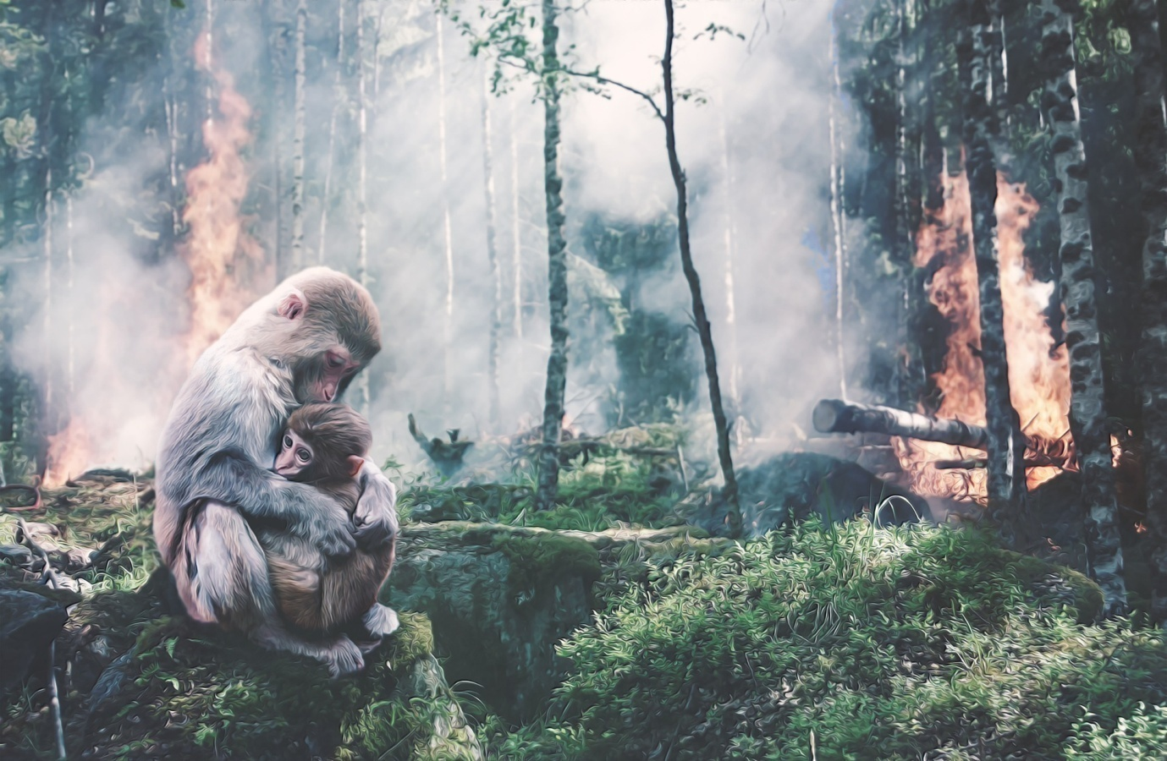

Δασικές πυρκαγιές
Το ήξερες ότι οι αλλαγές στο κλίμα, όπως αυξημένη ξηρασία και περιορισμένες βροχοπτώσεις τους καλοκαιρινούς μήνες, δημιουργούν τις κατάλληλες συνθήκες για το ξέσπασμα δασικών πυρκαγιών; Έτσι πολλά δάση καταστρέφονται, πάρα πολλά ζώα χάνουν τη ζωή τους ή την κατοικία τους. Επίσης, η ίδια η καύση των δέντρων εκπέμπει αέρια του θερμοκηπίου που σημαίνει ότι αυξάνει η συγκέντρωσή τους στην ατμόσφαιρα. Από την άλλη, τα δάση δεσμεύουν τα αέρια του θερμοκηπίου μέσω της φωτοσύνθεσης και βοηθούν στη μείωση της θερμοκρασίας του πλανήτη. Αυτό τα καθιστά καθοριστικά για την καταπολέμηση της κλιματικής αλλαγής ενώ αντίστοιχα η καταστροφή τους εντείνει το πρόβλημα.
(Γεωργόπουλος κ.α ,2013: 563)

Κινητοποιήσεις για το κλίμα
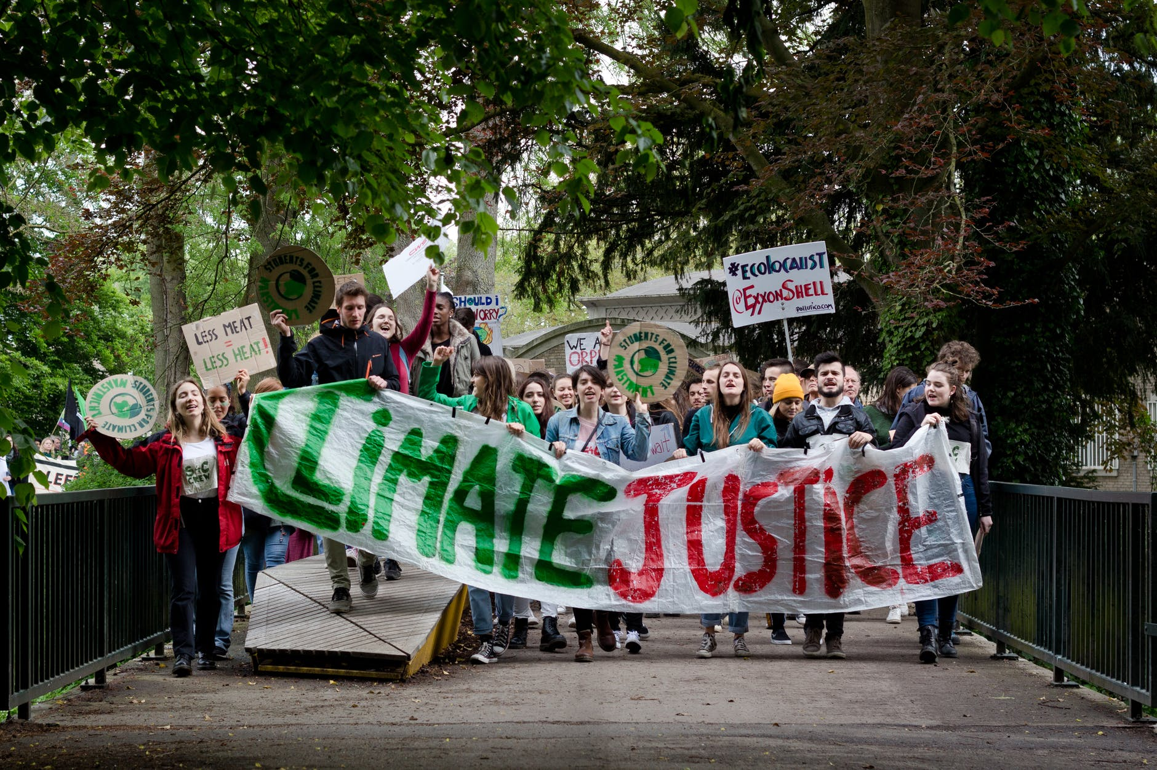

Κινητοποιήσεις για το κλίμα

Τα τελευταία χρόνια που οι συνέπειες της κλιματικής αλλαγής έχουν ήδη γίνει ορατές, πολλά άτομα σε όλη τη γη, ύψωσαν τη φωνή τους και κινητοποιήθηκαν ζητώντας από τις χώρες τους να λάβουν μέτρα για την κλιματική αλλαγή και την προστασία του κλίματος. Έχετε μάλλον ακουστά την ακτιβίστρια Γκρέτα Τούνμπεργκ, μια έφηβη από τη Σουηδία, η οποία με τις δράσεις της ενέπνευσε πολλούς μαθητές/τριες σε όλο τον κόσμο διαδίδοντας το μήνυμα ότι «κανένας δεν είναι τόσο μικρός για να κάνει την διαφορά» και καλώντας μικρούς και μεγάλους να αναλάβουν επειγόντως δράση.
Λιώσιμο των πάγων

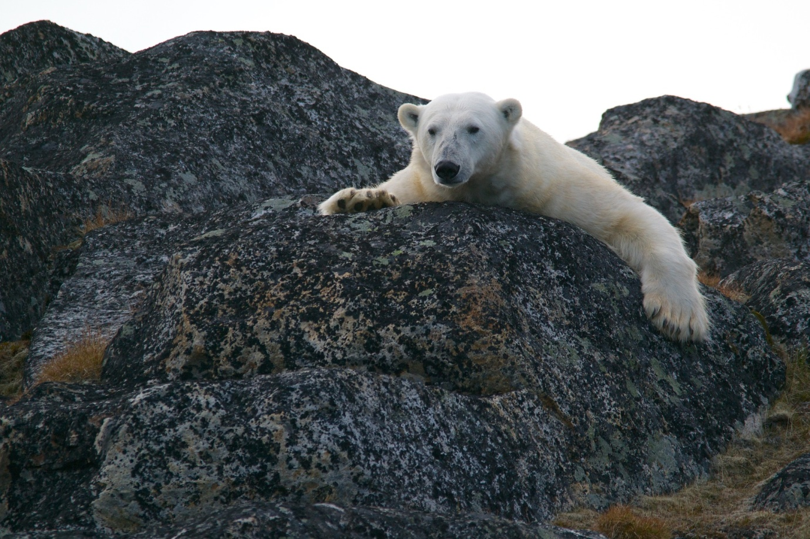

Λιώσιμο των πάγων

Πολλές από τις ανθρώπινες δραστηριότητες έχουν ως αποτέλεσμα την παραγωγή αερίων του θερμοκηπίου, επιταχύνοντας την κλιματική αλλαγή και οδηγώντας σε αύξηση της θερμοκρασίας του πλανήτη. Μία από τις επιπτώσεις της υπερθέρμανσης είναι το λιώσιμο των πάγων, θέτοντας σε κίνδυνο τη ζωή πολλών ζώων που ζουν στους πόλους αλλά και την αύξηση της στάθμης της θάλασσας γεγονός που θα οδηγήσει πολλούς ανθρώπους στο άμεσο μέλλον στην αναζήτηση νέου τόπου κατοικίας.
(Γεωργόπουλος κ.α, 2013:562), Greenpeace, 2009:4)

Μετακινήσεις εντός πόλης
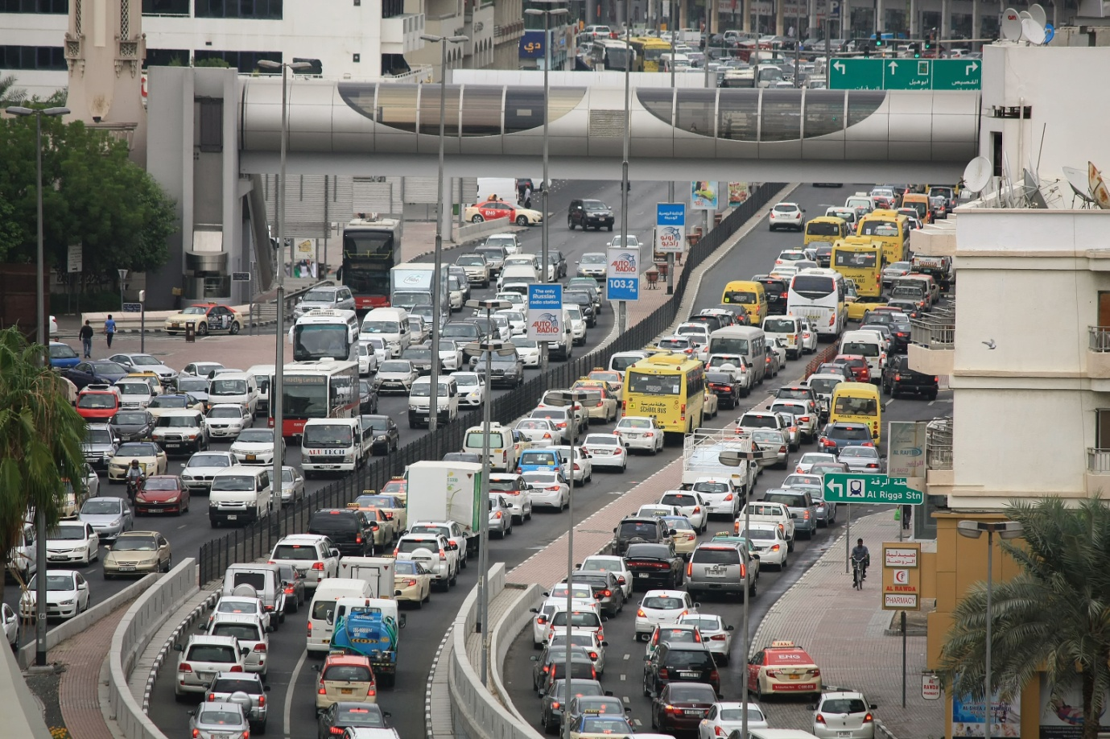

Μετακινήσεις εντός πόλης

Η εκτεταμένη χρήση αυτοκινήτων για τις μετακινήσεις μας σημαίνει εκτεταμένη ανάγκη για ορυκτά καύσιμα (πετρέλαιο, φυσικό αέριο) καθώς και εκπομπή ατμοσφαιρικών ρύπων (καυσαέρια) τα οποία επιδεινώνουν την ατμοσφαιρική ρύπανση και κατ’ επέκταση συμβάλουν στην ολοένα και μεγαλύτερη αύξηση της θερμοκρασίας. Παράλληλα η ατμοσφαιρική ρύπανση προκαλεί σημαντικά προβλήματα στην υγεία των ανθρώπων ενώ μειώνει την αντοχή των φυτών, προκαλώντας ακόμη και την καταστροφή τους.
(Γεωργόπουλος κ.α, 2013: 196-197, Ρεμουντάκη, Ε., 2010: 20-22, 98-99)

Μετακινήσεις/ταξίδια με αεροπλάνο

Μετακινήσεις με αεροπλάνο
Το ήξερες ότι τα ταξίδια με αεροπλάνο έχουν πολύ αρνητικές επιπτώσεις στο κλίμα του πλανήτη; Εκτός από μεγάλη κατανάλωση καυσίμων, εκπέμπουν και αέρια που ρυπαίνουν την ατμόσφαιρα και επιπλέον αυξάνουν τις ποσότητες αερίων του θερμοκηπίου στην ατμόσφαιρα. Με αυτόν τον τρόπο ενισχύεται το φαινόμενο του θερμοκηπίου και αυξάνεται η θερμοκρασία της γης. Ήδη υπάρχουν πολλά άτομα που επιλέγουν άλλα, λιγότερο επιβλαβή μέσα μεταφοράς, όπως το τραίνο, για τα ταξίδια τους.

(Greenpeace, 2009: 3)

Ακραία καιρικά φαινόμενα, πλημμύρες
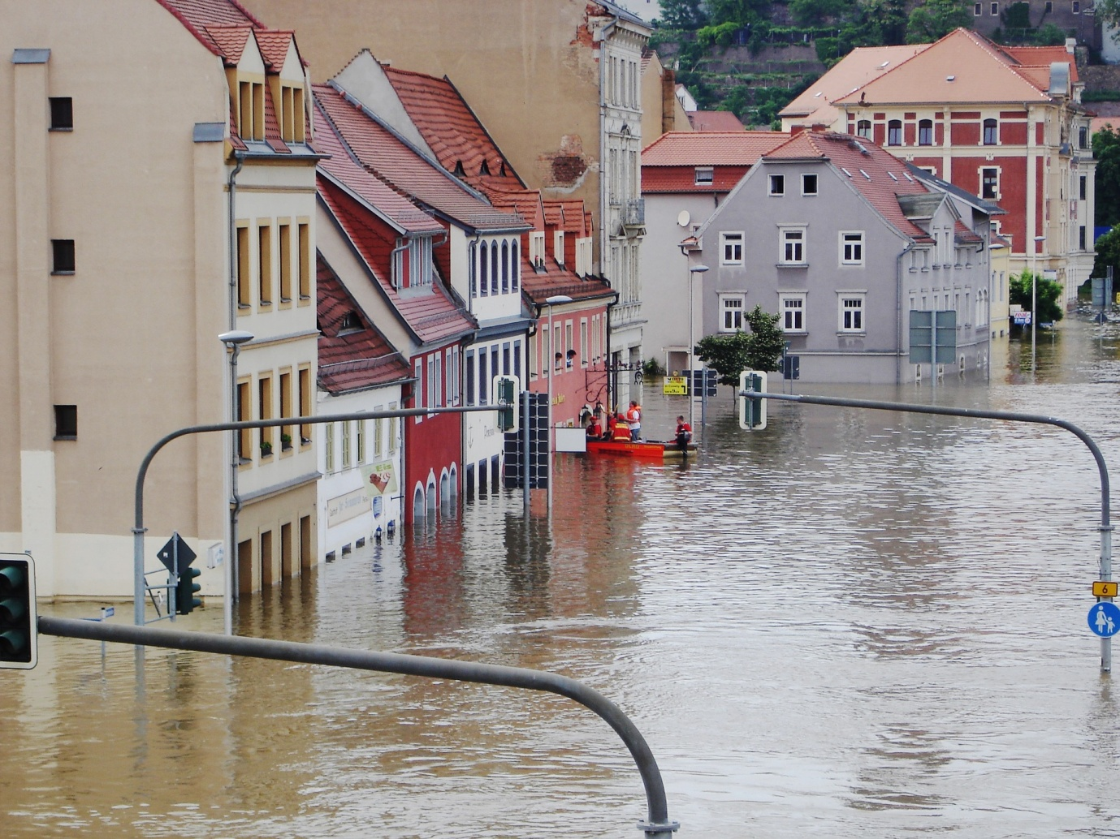

Ακραία καιρικά φαινόμενα, πλημμύρες
Οι ξαφνικές και έντονες βροχοπτώσεις αποτελούν μία από τις επιπτώσεις της κλιματικής αλλαγής με αποτέλεσμα να αυξάνεται ο κίνδυνος για ξαφνικές πλημμύρες (flash floods). Ειδικά στις πόλεις το πρόβλημα γίνεται ακόμη πιο ορατό επειδή το τσιμέντο και οι ασφαλτοστρωμένοι δρόμοι δεν μπορούν να απορροφήσουν το νερό.
(Γεωργόπουλος κ.α, 2013: 561-563)
Υπερκατανάλωση, εκτεταμένη βιομηχανική παραγωγή

Υπερκατανάλωση, εκτεταμένη βιομηχανική παραγωγή

Σήμερα μπορούμε να έχουμε πρόσβαση σε μία πληθώρα προϊόντων αν το επιθυμούμε. Ωστόσο για να παραχθεί κάθε ένα από αυτά σπαταλούνται φυσικοί πόροι και ενέργεια. Η κατανάλωση έχει αυξηθεί αυξάνοντας και τη βιομηχανική παραγωγή. Ήξερες ότι τη στιγμή που φτιάχνονται στα εργοστάσια τα προϊόντα που χρησιμοποιούμε, μεγάλες ποσότητες θερμοκηπικών αερίων εκλύονται στην ατμόσφαιρα, ρυπαίνοντας την και ενισχύοντας το φαινόμενο του θερμοκηπίου;
(Φλογαϊτη, 2005: 58-62, Ρεμουντάκη, 2010:100-107)

Απορρίμματα
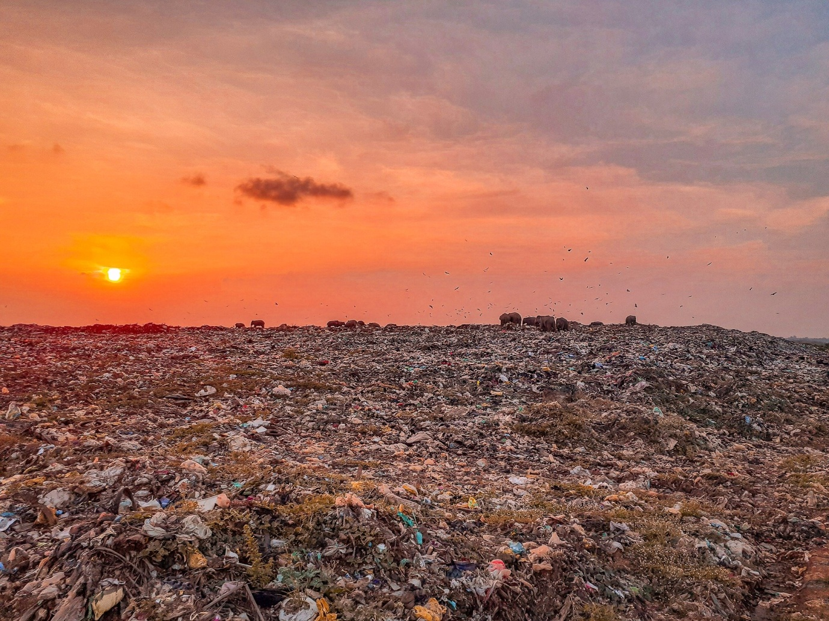

Απορρίμματα

Τα απορρίμματα αποτελούν εδώ και χρόνια ένα από τα μεγαλύτερα περιβαλλοντικά ζητήματα του πλανήτη. Ειδικά στις σύγχρονες κοινωνίες όπου παρατηρείται υπερκατανάλωση προϊόντων, οι ποσότητες απορριμμάτων που παράγονται είναι πολύ μεγαλύτερες. Η αποσύνθεση των απορριμμάτων που καταλήγουν σε χωματερές και σε παράνομους σκουπιδότοπους προκαλούν σοβαρότατα προβλήματα όπως ρύπανση των υδάτων αλλά και δημιουργία μεγάλης ποσότητας διοξειδίου του άνθρακα και άλλων αερίων του θερμοκηπίου, συμβάλλοντας έτσι στην υπερθέρμανση του πλανήτη.
(Γεωργόπουλος κ.α, 2013: 614, 621, Τερζής, 2009: 96-98)

- Χρήσιμα links για τον/την εκπαιδευτικό:

- Ενημερωτικός Οδηγός της Ευρωπαϊκής Ένωσης για τη κλιματική αλλαγή, 2015: https://ec.europa.eu/clima/sites/clima/files/youth/docs/youth_magazine_el.pdf

- Οδηγός της Greenpeace για ενεργειακές αλλαγές στο σχολείο και στο σπίτι:
https://www.openbook.gr/to-egxeiridio-tou-energeiakou-epanastati/

- Εκδόσεις Aeiforum, 2013: Δείκτες Αειφόρου Σχολείου και Μεθοδολογία Οργάνωσης : https://www.openbook.gr/to-aeiforo-sxoleio/

- Εκδόσεις Ευρωπαϊκής Ένωσης, 2006: Εισαγωγή στην κλιματική αλλαγή για νέους 12-16 ετών https://www.openbook.gr/allagi-tou-klimatos-mia-eisagwgi-gia-tous-neous/

- Εκδόσεις Ευρωπαϊκής Ένωσης, 2017: Άλλαξε συνήθειες, δώσε μία υπόσχεση: https://www.openbook.gr/allaxe-synitheies/

- Πλατφόρμα των Ηνωμένων Εθνών για εκπαιδευτικούς:
Climate Change Teacher Academy Platform

- Τεχνικές χαρτογράφησης (mind-mapping): https://www.informationtamers.com/WikIT/index.php?title=Introduction_to_WikIT

- Kids National Geographic, πληροφορίες και εικόνες για εκπαιδευτικούς (αγγλική γλώσσα) https://kids.nationalgeographic.com/explore/science/climate-change/

- WWF Ελλάς, “Το αύριο της Ελλάδας: επιπτώσεις της κλιματικής αλλαγής στην Ελλάδα κατά το άμεσο μέλλον”, Αθήνα, Σεπτέμβριος 2009. https://www.wwf.gr/images/pdfs/wwf-to_avrio_tis_elladas.pdf

Πηγές

- Α’ εργαστήρι:
Το εργαστήριο αυτό σχεδιάστηκε βάσει της μελέτης των βιβλίων:
«Περιβαλλοντική εκπαίδευση: ζητήματα ταυτότητας» (σελ. 66-79, 232-238)
«Στα μονοπάτια της Περιβαλλοντικής εκπαίδευσης» (σελ. 176-181)

Η άσκηση «Βοήθεια» προέρχεται από το βιβλίο «Για ένα δημιουργικό νεανικό θέατρο» (σελ. 59). Η άσκηση «Πέτρες» προέρχεται από τη συμμετοχή των συγγραφέων σε θεατρικό εργαστήρι και έχει τροποποιηθεί παίρνοντας στοιχεία από τις ασκήσεις για εξάσκηση στην ενεργό ακρόαση του βιβλίου «205 βιωματικές ασκήσεις για εμψύχωση ομάδων ψυχοθεραπείας, κοινωνικής εργασίας, εκπαίδευσης» (σελ.217-229).

- Β’ εργαστήρι:
Το κουίζ «Ποιο είναι το οικολογικό μου αποτύπωμα» βασίστηκε στο άρθρο του Tim Turner: http://www.earthrangers.org/wp-content/uploads/2016/08/how_big_is_my_ecological_footprint.pdf.
Το αρχικό κουίζ είναι μεγαλύτερης έκτασης επομένως χρειάστηκε να γίνουν προσαρμογές στο υλικό ώστε να απαιτεί λιγότερο χρόνο η συμπλήρωσή του και να ανταποκρίνεται στις γνώσεις και στις καθημερινές συνήθειες των μαθητών/τριών. Επομένως, κάποιες από τις ερωτήσεις που περιλαμβάνονται στο αρχικό κουίζ μεταφράστηκαν και αξιοποιήθηκαν εξ ολοκλήρου, μερικές αφαιρέθηκαν, ενώ κάποιες άλλες χρειάστηκε να τροποποιηθούν εν μέρει. Προστέθηκαν επίσης οι παράγραφοι που επεξηγούν το σκορ ώστε να αποτελέσουν έναυσμα για συζήτηση και προβληματισμό.

- Γ’ εργαστήρι:
Στη δραστηριότητα αυτή συναντώνται στοιχεία από το Θέατρο του Καταπιεσμένου του Augusto Boal και ειδικότερα από τις τεχνικές του “Θεάτρου της Εικόνας” όπως παρουσιάζεται στο βιβλίο “Θεατρικά παιχνίδια για ηθοποιούς και μη ηθοποιούς” (σελ. 277-307). Δεν πρόκειται για αναπαραγωγή μίας συγκεκριμένης εκ των τεχνικών- ασκήσεων αλλά για “δέσιμο” κάποιων των στοιχείων ώστε να εξυπηρετούν τους στόχους του εργαστηρίου. Ιδιαίτερα, για την επεξεργασία της παγωμένης εικόνας (Β’μέρος- αναπαραστάσεις) αντλήθηκαν χαρακτηριστικά από διαφορετικές εκδοχές της “δυναμοποίησης” των εικόνων του Boal (π.χ δίνουμε φωνή στον/την ήρωα/ίδα). Διαφορές που διακρίνονται είναι ότι στην παρούσα εκδοχή η εικόνα “σμιλεύεται” ανά ομάδες και όχι από έναν/μία πρωταγωνιστή/τρια. Επίσης, εδώ προτείνεται η νοητική επεξεργασία της εικόνας από τους μαθητές/ τριες πριν την σχηματοποιήσουν με το σώμα τους (Α’ μέρος- προετοιμασία).

- Δ’ εργαστήρι:

Η αντιπαράθεση απόψεων ή debate αποτελεί μία από τις βασικές παιδαγωγικές μεθόδους εξέτασης ενός ζητήματος στο χώρο της Περιβαλλοντικής Εκπαίδευσης. Η παρούσα μορφή της (Karl Popper) έχει αλιευθεί από το βιβλίο “Τα μονοπάτια της Περιβαλλοντικής εκπαίδευσης” (Μπλιώνης, 2009, σελ. 86-88). Σύμφωνα με το βιβλίο, για την διεξαγωγή της αντιπαράθεσης καθορίζονται δύο τριμελείς ομάδες, ωστόσο στην παρούσα εκδοχή η ομάδα της τάξης χωρίζεται στα δύο και έτσι προκύπτουν δύο ομάδες με περισσότερα μέλη, με σκοπό να δοθεί η δυνατότητα στο σύνολο των μαθητών/τριών να πάρουν ενεργό μέρος στη διαδικασία.

- Ε’ εργαστήρι:
Το εργαστήριο συμμετοχικού σχεδιασμού σχεδιάστηκε λαμβάνοντας υπόψη βασικές αρχές της Περιβαλλοντικής Εκπαίδευσης (ανάληψη δράσης, δημοκρατικές διαδικασίες κλπ) και της μεθόδου Project. Στο εργαστήριο, κεντρικό ρόλος δίνεται στον καταιγισμό ιδεών, τη χαρτογράφηση της σκέψης και την οπτικοποίηση των ιδεών/πληροφοριών καθώς έχουν μεγάλη μαθησιακή της αξία σύμφωνα με τον Μπιώνη (2009, σελ. 93-98) αλλά και τις Katz & Chard (2009, σελ. 167-169). Οι μαθητές /τριες καλούνται να σχεδιάσουν τρόπους διάχυσης της γνώσης σε ένα ευρύτερο σύνολο, διαδικασία που τη συναντάμε στο τελευταίο στάδιο της μεθόδου project, αυτό της παρουσίασης του θέματος.
Ο σχεδιασμός του εργαστηρίου υλοποιήθηκε έπειτα από μελέτη και αξιοποίηση των βιβλίων:
«Μέθοδος Project: H ανάπτυξη της κριτικής σκέψης και της δημιουργικότητας των παιδιών» (σελ. 93-98, 218-226, 145-151)
«Περιβαλλοντική Εκπαίδευση: Ζητήματα Ταυτότητας» (σελ. 103-115,170-171, 232-244)
«Στα μονοπάτια της Περιβαλλοντικής Εκπαίδευσης» (σελ. 64-69, 93-95, 158-159, 161-166,176-186, 201-202)

- Οι ασκήσεις γνωριμίας και τα παιχνίδια ενεργοποίησης της ομάδας
Εχουν επιλεγεί με κριτήριο τη σύντομη διάρκειά τους, τον παιγνιώδη χαρακτήρα τους και το ότι μπορούν εύκολα να εφαρμοστούν εντός σχολικής τάξης. Πραγματοποιήθηκαν ήπιες προσαρμογές στους τίτλους και στις οδηγίες που προέρχονται από τα βιβλία*:
-Για ένα δημιουργικό νεανικό θέατρο. Ασκήσεις, παιχνίδια, τεχνικές. Ένα πρακτικό βοήθημα για εμψυχωτές θεατρικών ομάδων και εκπαιδευτικούς
-205 βιωματικές ασκήσεις εμψύχωσης ομάδων ψυχοθεραπείας, κοινωνικής εργασίας, εκπαίδευσης

*(Με εξαίρεση τις ασκήσεις Α.1, Β.3, Β.4, β.5 τις οποίες γνωρίζουν οι γράφουσες από τη συμμετοχή τους σε θεατρικά εργαστήρια).

Βιβλιογραφικές αναφορές

Αρχοντάκη, Ζ., Φιλίππου, Δ. (2010), 205 βιωματικές ασκήσεις για εμψύχωση ομάδας ψυχοθεραπείας, κοινωνικής εργασίας, εκπαίδευσης. Αθήνα: Καστανιώτη

Boal, A. (2013), Θεατρικά παιχνίδια για ηθοποιούς και για μη ηθοποιούς (Μ. Παπαδήμα μετ.). Θεσσαλονίκη: Σοφία

Γεωργόπουλος, Α. (2014), Περιβαλλοντική εκπαίδευση: ζητήματα ταυτότητας. Αθήνα: GUTENBERG

Γεωργόπουλος, Α., Νικολάου, Δημητρίου, Α., Κ., Γαβριλάκης, Κ., Μπλιώνης, Γ. (2013), ΓΗ: ένας μικρός και εύθραυστος πλανήτης. Αθήνα: GUTENBERG

Γκόβας, Ν. (2003), Για ένα δημιουργικό νεανικό θέατρο: Ασκήσεις, παιχνίδια, τεχνικές. Ένα πρακτικό βοήθημα για εμψυχωτές θεατρικών ομάδων και εκπαιδευτικούς, Αθήνα: Μεταίχμιο

Δημητρίου, Α. (2009), Περιβαλλοντική Εκπαίδευση: Περιβάλλον, Αειφορία, Θεωρητικές και παιδαγωγικές προσεγγίσεις. Αθήνα: Επίκεντρο.

GREENPEACE, (2009). Ενεργειακή επανάσταση: το εγχειρίδιο του ενεργειακού επαναστάτη. Ανακτήθηκε 10/3/2020 από: https://www.greenpeace.org/archive-greece/el/news/118508/118523/i-am-an-energy-revolutioner/

Κatz, L., Chard, L. (2009), Mέθοδος project: Η ανάπτυξη της κριτικής σκέψης και της δημιουργικότητας των παιδιών. Αθήνα: Ατραπός

Μπλιώνης, Γ. (2009), Στα μονοπάτια της Περιβαλλοντικής Εκπαίδευσης, Αθήνα: Κέδρος

Ρεμουντάκη Ε., (2010), Οδηγός για το περιβάλλον: αέρας και ατμοσφαιρική ρύπανση. Αθήνα: WWF Ελλάς

Τερζής, Ε. (2009), Η διαχείριση των απορριμμάτων. Αθήνα: WWF Ελλάς

Τurner T., (2016), How big is my ecological footprint?, Aνακτήθηκε 3/3/2020 από http://www.earthrangers.org/wp-content/uploads/2016/08/how_big_is_my_ecological_footprint.pdf

Φλογαϊτη, Ε. (2005), Εκπαίδευση για το Περιβάλλον και την Αειφορία. Αθήνα: Ελληνικά γράμματα.

www.pixabay.com www.pexels.com www.unsplash.com

